﻿Montages

Légende :

PVD : prisme à vision directe, constitué de 3 prismes

P : polariseur

A : analyseur

AO : axe optique

QI : quartz-iode

PD : photodiode

AOP : amplificateur opérationnel

MCC : moteur à courant continu

MCA : moteur à courant alternatif

laser : toujours prendre non polarisé

% : par rapport à

Appareils à calibrer

monochromateur

spectromètre

résistance de platine ?

Notes

* protéger filtres interf et polaroid avec filtre antithermique, il faut que le minimum de lumière atteigne le support métallique des optiques
* GBF Keysight plus précis en fréquence que les Metrix
* Impédance d’entrée oscilloscope 1MOhm
* impédance sortie GBF 50Hz
* prendre de base des résistances de R=1kOhm pour ne pas faire pont diviseur avec 50Hz et 1MHz
* mesurer chaque composant électrique
* se rappeler
* Lampe BP : Doppler domine,  ; gaussienne
* Philora : HP donc élargissement par effet collisionnel  ; celles dans les carter sont plus puissantes ; Lorentzienne
* lampes Hg : verre au quartz verre filtre les UV
* QI : lumière blanche, émet aussi dans IR, chauffe
* LED : lumière blanche
* polariseur (polaroïd, non grille) : feuille en plastique de qq dixièmes de mm d’épaisseur
* filtre interférentiel : cavité Fabry-Perot dépaisseur lambda/2, accolé avec filtre coloré pour sélectionné un seul ordre ; l’éclairer du côté filtre interférentiel (aspect métallique)
* filtre atténuateur : couche de métal ou gélatine colorée
* filtre antithermique : verres qui absorbent soit empilement de couches diélectriques qui réfléchissent vers la source
* Agilent ont défaut et avantage : on peut régler ce que débite le GBF suivant la charge en sortie

Utility > output/setup > option : load ou highZ

load : on lui dit la charge donc il change sa valeur de 50Ohm à un autre pour s’adapter et ne pas avoir de pb de diviseur de tension

* Méthode de mesure d’une résistance : courte dérivation (voltmètre aux bornes de la résistance) vs longue dérivation (voltmètre aux bornes de ampèremètre + résistance)

en réalité, un faible courant passe dans le voltmètre (dep de sa résistance interne)

courte dérivation :

longue dérivation : avec

prendre longue dérivation quand R de l’ordre de la résistance interne du voltmètre

retenir qu’en série c’est la R la plus grande qui l’emporte

en parallèle, R la plus faible

Metrix MX 579 : résistance d’entrée en DC

* pour étude polarisation : prendre des lasers polarisés, de cette façon on sait que la polarisation ne va pas changer dans le temps
* pièges barrette CCD : (allumer : logiciel CameraCCD Mightex, cocher show real time et la flèche en haut à gauche ; pour enregistrer fichier : select raw data, nom du dossier, nom du fichier puis petite camera (marche en run, pause ?))
* VCF=MODULATE IN (voltage control frequency)
* multiplieur : penser à alimenter et couper les entrées différentielles
* multimètres : bande passante inférieure à 400kHz
* fonctionnement d’un RLC-mètre : détection synchrone, envoie d’un signal sinusoïdal et identification du L ou C (choix de l’utilisateur) suivant amplitude
* connexion GBF à ordinateur : nécessairement Agilent 33…, ne pas changer ref pp (amp sur l’app) 1V
* ne pas faire confiance à l’agilent pour la valeur pic à pic de commande affichée

Liste des manips possibles à interfacer

Diagramme de Bode, Suivi d'un oscilloscope, Liste des oscilloscopes compatibles

Tektronix : MSO

Tektronix : TBS

Tektronix : TDS

Agilent Technologies : [DM]SO-X 2

Liste des GBF compatibles

Agilent Technologies : 33500

Agilent Technologies : 32210|32303|33120|33210|33220

Liste des enregistreurs compatibles

Agilent Technologies : 34450|34401|34461

HEWLETT-PACKARD : 34450|34401

Voir : fonctionnement d’un teslamètre, diode Gunn

électrons ENSP3068

surlignés :

noir : later

reste une quinzaine

vert : done

1. Dynamique du point et du solide.

1. **Chute libre**
2. **Mouvement ralenti par frottement solide**

*voir M2*

1. **Mouvement d’un solide en rotation : le gyroscope**

TP mécanique

mouvement gyroscopique

gyroscope ENSP 648

étapes : équilibrer en statique (mettre le blanc en repère), lancer (perceuse), déséquilibrer (décaler le contrepoids, ça déplace le centre de masse), annuler nutation en l’accompagnant

contrepoids :

moment d’inertie du disque :

(ex : 52s, 260 tours/s, 2.8cm)

* , avec le décalage,  : mesure au compteur de vitesse (dynamo fixée dessus, n’affiche rien au-dessus d’une certaine vitesse, attendre que ce soit assez ralenti),  : mesure au chronomètre

faire  : la pente est

* vérification de l’approximation gyroscopique : comparaison de et

1 tour

arrêt : mousse

Rq : approximation gyroscopique , ie la contribution de la rotation autour de l’axe principal est majoritaire % autres, justifié car moment d’inertie. Conséquence : norme du moment cinétique est constante et précession. Ainsi le théorème du moment cinétique donne : , ce n’est plus une équation d’évolution, c’est une équation de contrainte

fun fact : le gyroscope a été précisément équilibré (répartition de sa masse autour de son axe de rotation) en faisant des trous dedans (enlève un peu de matière sur le disque)

2. Surfaces et interfaces.

2 termes qui désignent des choses similaires ici (surface délimite un volume, interface : délimite phases différentes, composition différentes)

une interface dépend des 2 surfaces

1. **Tensions de surface**

topo tension de surface… création d’une interface coûte une énergie, le système la minimise

Bien préciser que c’est à une certaine température (éthanol ne dépend pas beaucoup de la température)

1. **Loi de Jurin**

LED + condenseur 12cm + **éthanol** 90° + tubes capillaires + cuve + lentille 20cm + écran + 2 surévévateurs

attention : ne pas mettre d’eau, éthanol monte moins et mouille mieux

si des bulles, ne pas hésiter à les sécher avec de l’air comprimé

et avec le rayon d’un capillaire (D=1.1, 0.8, 0.55,  0.25mm)

On mesure du ménisque sur l’écran avec le bon grandissement

*aux dernières nouvelles : les capillaires sont placés dans l’ordre croissant en diamètre*

Comparer la valeur trouvée de à : (20°C, éthanol à 100%)

compromis entre faire l’image du papier millimétré et faire l’image des capillaires 🡪 on se met entre les 2

mesurer le grandissement, l’écrire, incertitude de lecture

indication :  ; écart à la valeur tabulée provient du qu’il faudrait mesurer (c’est en fait )

*pb avec capillaires : pas de valeurs précises du constructeur*

*ou loi de Laplace avec générateur de bulles…*

1. **Relation de dispersion des ondes de surface**

TP Ondes II, dem Guyon Hydrodynamique Physique

(ne pas le faire trop tôt pour que l’eau ne soit pas gorgée de saletés au moment de l’oral et pas de courant d’air)

Stroboscope + cuve à onde + excitateur ENSP4233 (excitateur ponctuel est plus pratique, juste posé)

faire le niveau

dégraisser la surface avec de l’éthanol

eau permutée (épaisseur ordre du cm)

génération d’un flux d’air alternatif qui engendre des ondes propagatives à la surface de l’eau

fréquence mesurée à l’oscilloscope

hauteur excitateur : il faut voir un ménisque (régler vis sur le côté)

contraste : compromis fréquence-amplitude

relation de dispersion :

mettre suffisamment d’eau pour que : , on peut linéariser dans un premier temps : (profondeur d’eau supérieur aux longueurs d’onde d’étude )

ne pas oublier le facteur correctif pour longueur (scotch bleu dessus, mesure image, ou objet flottant ?), grandissement environ

Mesure de période spatiale  : faire au stroboscope du mieux qu’on peut puis prendre une photo (appareil photo + fixer une règle en métal sur la paroi) avec la meilleure précision possible (sinon comme le réglage au strobo n’est pas fou, ça bouge quand on mesure)

Ajustement : (ou  ??)

valeur tabulée : à 20°C

longueur capillaire :

on détermine (exp ) et/ou

 : tension superficielle domine 🡪 onde capillaire

 : gravité domine 🡪 onde de gravité

option fin : montrer influence de surfactant (tensio-actif, savon) en rajoutant qq gouttes 🡪 on observe le motif bouger, ie la relation de dispersion a changé 🡪 influence de la tension de surface sur la relation de dispersion, on pourrait voir d’autres régimes ?

Rq : 3 régimes asymptotiques profond/peu profond, onde capillaire/onde de gravité ; la fréquence du stroboscope n’est pas forcément la même que l’onde (f/2, f/3… la fréquence de l’onde est une harmonique de la fréquence du stroboscope) mais c’est pas grave pcq on mesure que la fréquence de l’excitateur

1. **Frottement bois-bois**
2. **Coefficient de frottement statique**

palet en bois + planche non inclinée 1.2m + masselottes + poulie + grande potence + balance (pour vérifier)

masse palet g

poulie :

solide immobile 🡪

masse critique à vide

faire avec plusieurs (mettre des masses sur le palet)

exp : 0.22

1. **Coefficient de frottement dynamique**

dem en appliquant le TEM avant toucher sol et après toucher sol

 : hauteur initiale de la masselotte % au sol (mettre une règle en bois comme repère et un morceau de scotch comme repère)

même palette en bois

fixer et

faire varier

ajuster en fonction de

exp : 0.18

ccl : connaître frottements est important, ex : pneus sur route

route sèche : 0,7

route humide : 0,1 🡪 moins de frottement, besoin d’une distance plus grande pour freiner

interface gaz-gaz : tension de surface nulle ? oui, quasi

condenseur 12cm pas important, on veut seulement un éclairement uniforme

lentille convergente

image réelle inversée

l’écran est le plus loin possible

incertitudes : que sur h pour la mesure et d pour le grandissement

cuve à ondes : est-on sûr que pulse d’air et oscillo ont même fréquence que les ondes ? linéarité ? instabilité donc linéaire ; propagation eau : dispersif

augmenter précision mesure fréquence à l’oscillo ? prendre le plus de périodes possibles (raisonnablement), faire une fft

si pas parfaitement sinusoïdal, pb sur la manip ? ça veut dire qu’on envoie plusieurs omega

mesure entre zones claires car plus fines que zones sombres (fait converger la lumière)

stroboscope est à la même fréquence ? un sous-multiple de la fréquence (on peut le voir car clignote à nos yeux)

choix onde circulaire, pourquoi pas ondes planes ? pas aussi stable, ne tient pas

longueur de capillarité ne varie pas avec le fluide, en général tension et masse volumique sont proportionnelles

hypothèses : poulie parfaite (pas de frottement/glissement, ie liaison pivot parfaite), fil inextensible, horizontalité du fil, pas de rotation (tangage de la masselotte qui pend)

bilan d’énergie

coeff de frottement dépend des matériaux, de la rugosité de surface, ne dépend pas de l’aire, interprétation microscopique ; c’est une surface effective

on aurait pu rajouter des masses sur le palet

3. Dynamique des fluides.

Propagation d'onde de surface, relation de dispersion

Écoulement d'un fluide visqueux, écoulement de Poiseuille

Mesure de la viscosité de la glycérine, loi de Stokes

ou Tube de Pitot (attention anémomètre à fil chaud précis mais pas étaloné)

* Coefficient de trainée d’une sphère : régime tourbillon (en soufflerie)

soufflerie : flux à peu près homogène juste en sortie, pas du tout après, dépend du temps

position de la balle est importante : elle monte

ne pas utiliser de pince flexible !!

fonctionnement anémomètre : fil chaud Tungstène, on envoie un courant à travers ce fil pour garder T constant, un thermomètre mesure T air, coefficient de conducto-convection connu, donc on remonte à vitesse air

fixer l’anémomètre

régime turbulent :

balle de golf, différence ? Cx légèrement plus élevé car rugosité (aspérités), si plus turbulent : réduction

* Coefficient de trainée : régime laminaire (étude au viscomètre)

facteur 2,1 ? vient du dvlpmt au premier ordre (calcul perturbatif) quand on prend en compte que la vitesse dépend de la dimension du cylindre qui n’est pas infiniment grand, recirculation

erreur sur la lecture de la hauteur de la bille : effet optique de la paroi en verre (épaisse), loi de Descartes

bille pas parfaitement sphérique ?

si bille lâchée sur le bord : v diminue

vitesse initiale de la bille annulée très rapidement avec viscosité, régime permanent vite atteint

ccl : 2 études de trainée en fct de vitesse du fluide : mise en perspective grâce aux 2 régimes en fonction de nb de Reynolds

* seuil d’instabilité de Taylor-Couette (nb de Reynolds très faible ici)

nombre de Taylor : compétition entre la force de viscosité et la force d’inertie d’entraînement

hypothèse d’incompressibilité

moteur MCC contrôlé en tension, relié à la vitesse de rotation du moteur. L’intensité est liée au couple produit par le moteur

comportement hystérétique montée/descente de vitesse : transition entre écoulement parallèle et non-parallèle

* Autres : cuve à ondes, tube de pitot (bernouilli), Poiseuille, mesure de portance d’une aile (foireux)

4. Capteurs de grandeurs mécaniques.

Livre Les capteurs en instrumentation industrielle, G. Asch

Définition d’un capteur, différentes caractéristiques : sensibilité, gamme, linéarité, précision

﻿on doit s’intéresser aux qualités de fidélité, de sensibilité et de justesse qui permettent d’utiliser ce capteur comme un instrument de mesure

**Effet Doppler et détection synchrone**

**Capteur de déformation**

**Mesure interférométrique de la déformation d’un piézoélectrique**

TP capteurs de grandeurs mécaniques

boîte Michelson de poche avec alimentation HT (ENSP4121) + alimentation continue + laser rouge + potence

optionnel : oscilloscope + photodiode + GBF (générateur de rampe)

régler d’abord les miroirs et la lame séparatrice, horizontalité

puis bien aligner la loupe (contrairement au sujet de TP, le mettre à la sortie du laser)

mesurer la course de la cale piézoélectrique : relever minima d’éclairement du centre des anneaux (on s’attend à 10nm pour 1V à la haute tension, il y a une légère hystérésis mais inobservable)

entre 2 annulations consécutives :

entre n+1 annulations :

cale piézoélectrique : empilement de piézos pour augmenter sensibilité

caractéristique tension/élongation

piezo : mesure petite déformation, très intéressant pour capteur, intérêt : linéaire

piezo (quartz souvent) présent dans accéléromètre, MEMS, microphone de contact, capteur de pression (ex batterie électronique, pèse personne)

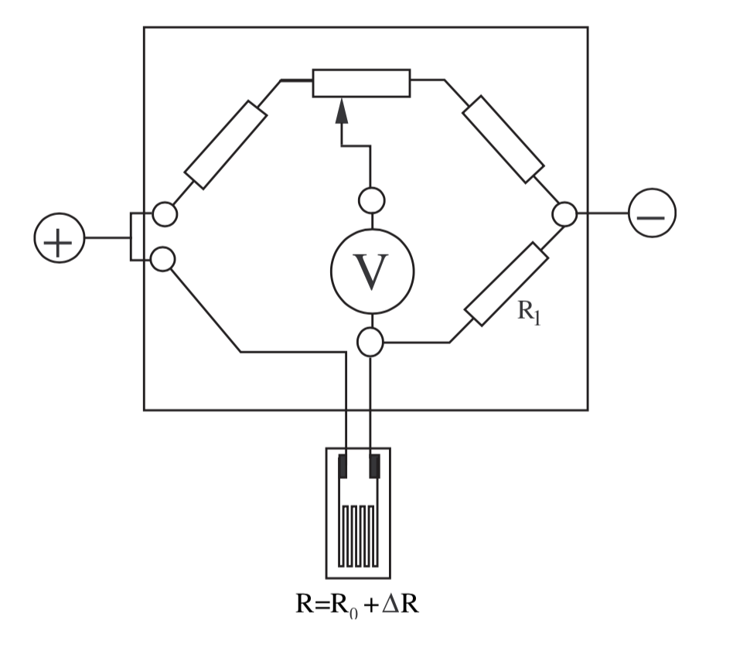

**Capteur de contrainte**

**Jauge de contrainte**

TP capteurs de grandeurs mécaniques

règle à placer à la verticale pour repère

poutre ENSP3996

1 multimètre moderne Keysight 3445.. (le maximum de digits)

1 autre multimètre

alimentation continue BKPrecision (fournir 20V)

résistance varie avec l’élongation : c’est la partie qui est fixée sur la barre

* ne pas oublier de relier les 2 bornes + ensemble (celles de gauche)
* mesurer à vide (prepa , peut être différente)
* fléchir la poutre : noter l’ordre de grandeur de et le signe des variations (vers le haut : , vers le bas : , amplitude )
* mesurer (prepa )
* alimenter entre + et - avec et débrancher l’ohmmètre
* brancher le voltmètre et équilibrer avec le potentiomètre : la tension doit être la plus faible en valeur absolue (au moins en dessous de 1mV)
* charger la poutre : accrocher une masse (déviation maximale pour )
* étudier en fonction de , est lié au déséquilibre du pont par :

avec , épaisseur

prépa : on mesure (incertitude ?)

vient de …

constructeur : à 24°C, peut varier à cause de déformations irréversibles

(prepa 1.75)

finalement on mesure le poids

utilité : balance électronique

5. Mesure de température.

Thermomètre primaire vs thermomètre secondaire

Définition de la température, constante de Boltzmann

problématique : **étalonnage**, **plage de validité**, **sensibilité**, **linéarité**

(métal : quand T collisions des électrons avec ions du cristal donc R)

(semiconducteur : quand T il y a plus de porteurs de charge donc R)

sensibilité () :

sensibilité relative (coefficient de variation thermique) () :

**Étalonnage d’une résistance Pt :** point triple de l’azote (63K, cuve avec manomètre ENSP3349, ENSP2756 chariot, ENSP3508 pompe bi-tuyau), eau chauffée (directement la Pt dans la bouilloire 373K), eau glacée (273K, glaçons dans eau), azote ambiant (77K)

résistance Pt100

montage 4 fils, ohmmètre Keysight34450A en mode 4W (bornes LO et HI)

montage 4 fils pour s’affranchir des résistances de contact dans la mesure de la tension ( à ces contacts)

**principe du thermocouple**

on montre d’abord le principe de l’effet Seebeck, puis on fait la remarque : dans un thermocouple, le métal 1 et le métal 2 sont présents qu’une seule fois chacun, soudures froides dans le boîtier () (schémas avec soudure chaude et froide)

fils jaunes avec soudure au bout à nu (type K)

2 boîtiers pour thermocouple type K

métal 1 : celui qui relie au voltmètre

métal 2 : celui qui est entre les 2 (on relie les 2 boitiers ensemble, comme si le métal était continu, sur les 2 mêmes bornes !! facile à comprendre, dimensions des broches, un type pour chaque métal)

La différence de potentiel mesurée est (effet Seebeck) :

avec le coefficient thermoélectrique de chaque métal

linéaire avec pouvoir thermoélectrique d’environ

retrouver cette valeur avec Pt1000 qui mesure , dans bain thermostaté, mesurer ampèremètre

entre -200°C et 200°C (utilisable en général de -180°C à 1200°C)

dans instrument réel : reste inconnue : une résistance de Pt à l’intérieur

thermocouple : effet Seebeck, soudure chaude, soudure froide, 2 matériaux différents. Dans la collec : type K chromel/alumel

a l’avantage d’être linéaire sur toute une plage où et ne dépendent pas de T

utilisé dans équipements électroménagers (four, plaques, lave-linge…)

instrument thermocouple : un seul câble avec soudure chaude au bout, soudure froide dans boîtier ()

effet Thomson = effet Seebeck + effet Peltier

**Thermistance**

thermistance ENSP343

suivi de la tension avec pour référence sonde Pt1000 (ou Pt 100 pédagogique en utilisant loi de la notice ou thermocouple pour suivi automatique avec galette et transmetteur)

dans un bécher d’eau chaude qui se thermalise à température ambiante, avec agitateur magnétique

fitter en linéaire (lnR fct de 1/T), montrer que insuffisant (courbe incurvée), puis faire un modèle un peu plus compliqué en relation avec la notice

corps noir : thermopile, prendre en compte angle solide (diminue puissance qu’on reçoit), four pas CN parfait, parfait=noir car absorbe tout ce qu’il reçoit pour émettre tout le thermique. Essayer de fitter U en T^4, (ou faire log(U) et trouver qqch proche de 4, mais ne marche jamais, pas aller au-delà de 300°C)

Orifice du four supposé corps noir

ou à la place du corps noir :

Rq : Thermopile : 2 ou plusieurs thermocouples en série : fournissent une tension de sortie proportionnelle à une différence ou un gradient de température, sommée donc tension totale plus grande (utilisé dans thermomètre IR, lentille en plus), pile de Moll

Rq : • Thermomètre à mercure : Farenheit remplaça l’alcool par du mercure car mercure a un coefficient de dilatation thermique plus important que celui de l’alcool, qu'il est facile à nettoyer et plus visible, mais surtout que son point d’ébullition est très élevé. Cependant très toxique

• Thermomètre rouge : thermomètre à alcool (réservoir d’alcool, tube capillaire), air : azote

• Thermomètre de Galilée : flotteurs lestés différemment dans un tube à liquide qui se dilate

• Thermomètre à gaz : réservoir de gaz, si pression ambiante constante -> variation de V proportionnelle à celle de T ; ou V cst, tube capillaire vers manomètre pour mesurer P

• Limites générales : dépend de l’étalonnage et T mesurée égale à celle du milieu ambiant que s'il y a équilibre thermique entre le thermomètre et le milieu ambiant

• thermomètres du commerce : alliage ‘galinstan’ (gallium, indium, étain (Sn)) température de fusion est faible, remplace bien le mercure Hg

• thermistance : R change en fonction de T

2 types : CTP (Coefficient de Température Positif) quand R croit avec T et CTN quand T décroit avec T

Attention, toujours dans un domaine de température, notamment CTP

CTN à semi-conducteur : prendre une plage de T assez grande

• thermomètre à résistance de platine : 1 type de thermistance, résistance électrique du platine, norme précision 0.1°C, R croît avec T

thermomètre infrarouge : utilisation du ppe du corps noir

Autres remarques à trier :

Points triples fixes temp : eau, Hg, Ar, H, Ne, O

Mesure 4 fils : precision, nec pour R inférieur à 100Ohm, particulièrement couches minces semicon, mesure indep de U et I, ne pas être influencé par resistances de contact

pile de Moll : 22° d’ouverture

16 thermoéléments en manganine et constantan soudés (type K : hysteresis entre 300 et 550°C)

passés au noir de fumée

sensibilité : 0,16mV/mW

tension thermo-électrique

équilibre en 2s car très faible masse des éléments

l’effet Seebeck est lié au transport d’entropie par les porteurs de charge au sein du matériau (électrons ou trous)

supraconducteurs = ref

plomb marche aussi à peu près

four : ne pas excéder 400°C

distance 20cm à 1m

thermocouple : incertitude 0,1% +- 0.4°C

bruit thermiq a prendre en compte dans systemes capacitifs comme les caméras ccd

Échelle internationale de température (norme d’etalonnage)

L’intérêt d’ITS-90 est de permettre aisément des mesures comparables partout dans le monde à l’aide de normes d’étalonnage pratiques et partout reproductibles, couvrant une large gamme de températures.

Ojd kelvin defini à partir de la constante de boltzmann, mais ne change pas les différents etalonnages

Dewar : attenue rayonnement ext reçu par azote

Resistance metal : collisions electrons libres avec réseau (impuretés) augmentent avec la température donc R augmente

Résistance platine : très pure, durable, pas de variété allotropique

On peut aussi utiliser nickel (plus sensible)

Cuivre (grande linéarité mais plage de température réduite et résistivité faible donc plus de fils nec)

Thungsten : plus sensible et lineaire que Pt mais stabilité plus faible

Thermistances : sensibilité 10 fois supérieur, melange d’oxydes métalliques semi con, rupture de liaisons interat, génération de paires electrons trous; conductivité augmente

Certaines thermistances ont une inversion dans une certaine plage de température (type P)

Thermocouples limités car : haut T, fusion conducteurs, risq contamination, evaporation, formation grains cristallins

Bas T, décroissance pouvoir thermoelec

**Ce qui est important = linéarité, sensiblité, temps de réponse**

6. Transitions de phase.

1. **Refroidissement de l’étain**

thermocouple relié à la galette avec transmetteur thermocouple

cuve à étain, chauffer

logiciel LatisPro

bien enlever couche d’oxyde avant

courbe 20 min avec un point toutes les 10s (120 pts)

on voit la surfusion et le palier de changement d’état : on en déduit température de fusion

température tabulée : 232°C

1. **Isotherme du SF6**

manip isotherme

bain thermostaté

pour chaque T, on mesure pour 10 pressions le volume correspondant

Point critique : 45°C et 38 bar

P grand et T grand : attendre plus longtemps

18°C, 25°C, 30°C, 32°C, 35°C, 45°C, 50°C (il y a 4°C environ d’écart entre consigne et température réelle, mettre un thermocouple pour mesurer la température réelle)

1. **Transition ferro/para du fer**

thermomètre différentiel thermocouple relié à fer que l’on va chauffer ENSP3945 (ou séparés, utilisé avec un autre thermocouple ?)

panneau en mousse isolant thermique, aimant pendu accroché de l’autre côté

quand le fer est ferro : l’aimant est attiré par le fer ; quand le fer est para : l’aimant tombe, seulement gravité et tension du fil

chauffer avec gaz (StMaur a une bonbonne) et bec bunsen

7. Instruments d'optique.

notions champ et ouverture

poly TP instruments d’optique

1. **Aberrations**
2. **aberration chromatique**

lampe LED + condenseur 12 cm + lentille simple 20cm + banc optique + 2 filtres interférentiels : 656nm (raie C), 486nm (raie F) (raies de Fraunhofer, ou les plus proches) + 1 grille diffusante + petit écran + diaphragme réglable

on fixe les éléments, placer grille au niveau de la convergence des faisceaux de la lampe, les filtres sont petits donc on les mettra proches de ce point

placer l’écran loin (1m50)

pour différents filtres

variation de la distance image-lentille :

on en déduit

Pouvoir dispersif :

pour les verres peu dispersifs (crown), à pour les verres très dispersifs (flint)

pour la raie D, on dira que c’est juste l’indice moyen

*mentionner limitation par la diffraction*

1. **aberration sphérique**

lampe LED + condenseur 12 cm + grosse lentille 33cm + plaques + objet trou F + grand écran

pas de banc !

sens lentille : inverse des 4P

prendre plaque avec 2 trous proche et 2 trous loin : montrer convergence des faisceaux marginaux en avant des faisceaux centraux

amélioration : règle des 4P, conditions de Gauss (angles peu inclinés, proches de l’axe)

on va voir instruments corrigés par la suite

1. **Modélisation d’un instrument : la lunette astronomique**

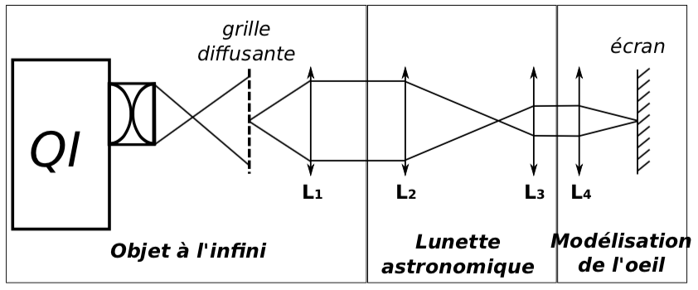lampe LED + condenseur 10cm ou 12cm + diaphragme + grille diffusante + lentille 20cm (L1) + lentille 50cm (L2, objectif) + lentille 10cm (L3, ou 20cm, oculaire) + lentille 20cm (L4, modélisation œil) + écran + 2 diaphragmes

L1 placée par autocollimation

Œil : L4 + écran, le tout fixé

calibrer

système afocal

grossissement

diaphragmes d’ouverture et de champ

aborder : cercle oculaire : diamètre optimale 🡪 celui de la pupille de l’œil ; lucarne, pupille

1. **Un instrument réel :**

**~~Objectif d'appareil photo : influence de l'ouverture ?~~**

**Microscope ?**

**mesure du grossissement commercial**

lampe LED + condenseur 12 cm + microscope + boy + mire + lentille 1m (collée à l’oculaire)+ écran (à 1m)

on place le microscope de sorte à ce que la lumière incidente converge sur l’objet (mire)

mire 10 graduations correspondent à 1mm (le faire tenir avec du scotch) : entre 2 graduations longueur

objectif x4 :

, avec mesure à l’écran

**mesure limite de résolution**

TP instruments d’optique p7-8

lampe QI + condenseur 7 cm + diaphragme + microscope + boy + lentille 1m + boîte de réseaux + écran (pour évaluer la résolution de l’objectif x4 : 200lines/mm , 1 plus grand et 1 plus petit)

on place le microscope de sorte à ce que la lumière incidente converge sur l’objet

imager le réseau pour montrer

enlever l’oculaire, placer une lentille 15 cm

(rapprocher )

on image le plan de Fourier (il se trouve au niveau du diaphragme dans le microscope) (écran à environ 60cm de la lentille)

on voit donc l’espace des

tache circulaire sur l’écran est la limite de résolution par diffraction : (objet), son image est

on voit 3 ordres (images répliques du filament), entre 2 ordres on a , le pas du réseau

si ordre en dehors du cercle, il est coupé : on ne voit plus

réseau 200lignes/mm : ()

finalement limite de résolution : à comparer avec

8. Interférences lumineuses.

1. **Division de front d’onde**

**Fentes d’Young**

poly TP interférences

Bifente [N163, ENSP3459 ? choisir le bifente du milieu, cacher les autres avec scotch noir] + fente réglable + Règle métallique

bien aligner fente et bifente (pour que )

Laser polarisé + Caméra CCDMightex + lentille 15 cm (indispensable ici avec la CCD)

ajustement

~~Lampe Philora HP + condenseur 15 cm (accoler la fente) + filtre interférentiel 546 nm~~

QI + condenseur 8 cm (accoler la fente) + filtre interférentiel 650 nm

ajustement

cohérence spatiale : soit on élargit la fente source, soit on déplace les fentes (on sort du cône de cohérence)

1. **Division d’amplitude**

Interféromètre de Michelson

poly TP interférences

composé de 2 miroirs, 1 séparatrice (immobile) + 1 compensatrice+ 1 filtre anti-thermique pour pas chauffer les miroirs

un moteur est disponible pour faire des translation très fine du miroir M2 (celui en face de la source)

pour une lame d’air, il faut bcp d’angles

pour un coin d’air, il faut peu d’angles

pour avoir des réglages précis, faire lame d’air + contact optique, puis coin d’air pour parallélisme des miroirs, puis revenir à lame d’air

* il y a 2 vis à régler pour la compensatrice : régler avec un laser HeNe, placer en incidence normale sur la séparatrice, on regarde l’image de l’autre côté, jouer sur les vis pour ramener tous les points au même endroit
* réglage interférentiel des miroirs : laser en entrée du Michelson + lentille 5mm pour étaler le faisceau (avoir des angles) + lentille 1m ou 1m50 en sortie par pédagogie ; on cherche le contact optique, régler M2 translation + angles

**lame d'air**

~~lampe LED + condenseur 8cm~~

lampe Philora + condenseur 8cm

Condenseur 8cm

Longueur cohérence lumière blanche p168 sextant ?

lentille 20cm pour PD

**coin d’air**

lampe QI + condenseur 15cm pour avoir des rayons parallèles + lentille 15cm en sortie

**mesure de l’épaisseur d’une lame de microscope**

lamelle couvre objet ENSP3731 + support

* se placer au contact optique en lame d’air avec une lampe QI ou LED, on rajoute la lame de verre et on chariote jusqu’à retrouver le contact optique : on a charioté de . On est ici limité par la précision du vernier. Marche très bien aussi en coin d’air (ordre 0 au centre) : essayer sinon le reste
* se placer en coin d’air au contact optique puis ajouter la lame ; si pas trop épaisse on observe alors un spectre cannelé (au spectromètre)

mesurer deux annulations successives (séparées de autres) pour et . On a alors : , où e est l’épaisseur de la lame de verre (valeur attendue )

La valeur de e est ici mesurable de manière plus précise que par la mesure du décalage du contact optique en lame d’air

**spectroscopie étude du doublet sodium**

lame d’air : on mesure le contraste

lampe sodium + lentille 7mm

on considère le moyen du doublet

angles des ordres d’interférences :

quand le centre est brillant (ne permet pas de suivre l’évolution d’un rayon) :

mesure  ? compliqué

on chariotte : figure de battement, on mesure là où le contraste s’annule, on calcule les et on prend la moyenne

ne pas hésiter à y aller franchement, l’écart attendu est d’environ

mesure du doublet :

9. Diffraction des ondes lumineuses.

1. **Diffraction par une fente rectangulaire**

laser non pola

enregistrement barrette CCD et ajustement

taille d’un pixel :

annulation en , donc largeur de la fente

qualitatif : variation de l’épaisseur de la fente, théorème de Babinet, translation de la fente diffractante ?

1. **Loi des réseaux, structure périodique**

Lampe à vapeur de mercure HP avec fente (l’éclairer uniformément, valeur condenseur pas importante, 12cm OK), filtre interférentiel 545nm

incidence normale :

ENSP3530 réseau 200 line/mm -> , exp :

(attention le 100 line/mm peut être blazé, on peut quand même l’utiliser mais s’y attendre pour les questions)

1. **Expérience d’Abbe – optique de Fourier**

qualitatif

détramage

laser, petite lentille laser 0,5cm, lentille 15 cm (ou 10 ou 20), objet (gille bidimensionnelle, le faisceau est parallèle), lentille 10 cm : son foyer image (plan de fourier) 🡪 masque puis on regarde l’image

ou mesure du pouvoir de résolution d’un microscope

10. Spectrométrie optique.

parler pouvoir séparateur de l’instrument et mesure de longueur d’onde, ce n’est pas un outil pour en déduire autre chose

ne pas parler spectroscopie !! donc pas de spectre cannelé

1. **Spectrométrie dispersive**
2. **Mesure de longueur d’onde : raies d’émission**

**Vérification loi des réseaux**

goniomètre + réseau ENSP3639 + lampe Hg, précision 1min d’arc (mieux évaluer en prenant en compte l’étendue de la raie et les graduations)

mesure : goniomètre, réseau de diffraction (à étalonner)

Réglage viseur (autocollimation) : basculer vis d’éclairage vers l’arrière (vérifier lampe est allumée, fil rouge branché), mettre la croix verticale, mettre un miroir, régler l’objectif et l’oculaire de façon à voir nets les deux

Réglage horizontalité : niveau sur le plateau, en dessous, sur la table,…

Réglage fente d’entrée : assez fine pour précision angle et assez large pour luminosité

On mesure la position

On cherche le minium de déviation d’un ordre non nul : de cette façon on est qu’on est à incidence normale sur le réseau

on mesure les angles des ordres positifs et négatifs, tous ceux qu’on peut, puis le calcul fera le reste ☺

astuce : en mesurant positif et négatif, on s’affranchit de l’ordre 0 et on divise par deux les incertitudes de mesure (à vérifier)

évaluer incertitude à partir de la largeur de l’ordre : c’est l’image de la fente, prendre une extrémité et l’autre

fente à régler pour être assez fine pour diminuer incertitude et assez grande pour la distinguer (continue)

mesure au minimum de déviation pour s’affranchir de l’angle du réseau :

mesurer ordre 1 et ordre -1

réglage lunette goniomètre pour l’infini : réglage par autocollimation

bien régler la fente

faire avec plusieurs lampes spectrales ?

minimum de déviation pour être sûr d’être en incidence normale : ordres +1 et -1

valeur tabulée : 546,1nm raie verte du Hg

avec D minimum de déviation

maintenant qu’on sait mesurer une longueur d’onde, on pourrait établir le spectre d’une lampe spectrale, maintenant à la place on utilisera un spectromètre USB qui fonctionne sur le même principe (réflexion à la place)

1. **Utilisation d’un spectromètre commercial**

**Détermination de la constante de Rydberg, série de Balmer**

lampe H + fibre optique large + spectromètre USB

fente d’entrée : résolution de 2,5 nm

raies supplémentaires à Balmer : HO car c’est fait à partir de H20 deutérée (s’échappe moins facilement)

1. **Spectrométrie interférentielle : mesure du doublet sodium, coin d'air**

Michelson + lampe Na

Michelson déjà réglé en préparation en lame d’air, franges d’égale inclinaison

Évaluer grossièrement la largeur des raies en montrant la perte définitive de contraste…

ou : Détermination de la constante de Rydberg, lampe hydrogène deutérium à la place de cannelé ?

ou : Mesure de largeur de raie : interféromètre de Michelson lame d'air lampe Hg, mesure tq contraste divisé par 2

spectre des étoiles : on connaît longueur d’onde tabulée d’une raie, on détermine effet Doppler (redshift), renseigne sur la vitesse d’éloignement de l’étoile

séparer 2 raies au goniomètre : critère de Rayleigh, tâche d’Airy (limite de diffraction d’un point à travers une pupille circulaire, celle du télescope par ex pour 2 étoiles)

11. Émission et absorption de la lumière.

int lumière-matière : émission spontanée, émission stimulée, absorption

corps noir (dans l’illuminateur) vs laser

spectre continu vs raies

1. **Émission spontanée : spectre d’émission de l’hydrogène**

goniomètre + réseau ENSP3639

source hydrogène (eau dont 10% de eau deutérée pour ne pas que ça s’échappe, plus lourd), série de Balmer : on voit 3 raies (rouge bleu violet, n=3,4,5) :

mesure : goniomètre, réseau de diffraction (à étalonner)

Réglage viseur (autocollimation) : basculer vis d’éclairage vers l’arrière (vérifier lampe est allumée, fil rouge branché), mettre la croix verticale, mettre un miroir, régler l’objectif et l’oculaire de façon à voir nets les deux

Réglage horizontalité : niveau sur le plateau, en dessous, sur la table,…

Réglage fente d’entrée : assez fine pour précision angle et assez large pour luminosité

On mesure la position

On cherche le minium de déviation d’un ordre non nul : de cette façon on est qu’on est à incidence normale sur le réseau

on mesure les angles des ordres positifs et négatifs, tous ceux qu’on peut, puis le calcul fera le reste ☺

astuce : en mesurant positif et négatif, on s’affranchit de l’ordre 0 et on divise par deux les incertitudes de mesure (à vérifier)

évaluer incertitude à partir de la largeur de l’ordre : c’est l’image de la fente, prendre une extrémité et l’autre

fente à régler pour être assez fine pour diminuer incertitude et assez grande pour la distinguer (continue)

mesure au minimum de déviation pour s’affranchir de l’angle du réseau :

mesurer ordre 1 et ordre -1

formule des réseaux

attention il y a plus de raies à cause de HO ?

déterminer constante de Rydberg

valeur tabulée (Sextant)

(rq : on s’attend à une valeur plus faible que car énergie d’ionisation plus faible, niveau plus haut)

*il y a que 3 points, il en faudrait plus pour avoir un ajustement plus intéressant*

1. **Absorption par un semiconducteur : mesure de l’énergie de gap**

illuminateur (corps noir, halogène) + monochromateur + cellule GaP + lentille + PD

calibrer le monochromateur, calibrer le spectromètre

repérer l’extinction

valeur théorique (on ne peut pas avoir une valeur précise, pas très quantitatif)

ne pas faire le spectre d’absorption sur Qtiplot, juste repérer l’extinction

1. **Absorption et émission d’un colorant : fluorescence**

cuve rhodamine (610 pour longueur d’onde max, très concentré, trop pour Beer-Lambert par exmple) et cuve éthanol pour référence

**ABSORPTION**

pour visualiser : LED + fente + lentille 10 cm + cuve rhodamine + PVD

photoluminescence : la molécule absorbe à une longueur d’onde et émet à une longueur d’onde plus grande

mesure : LED + fente + lentille 10 cm + cuve rhodamine + lentille 10cm + fibre optique à petit diamètre (gros diamètre théoriquement mieux car émission difficile à voir, conséquence moins bonne résolution, mais ça marche avant petit diamètre) + spectromètre USB

maximum d’absorption 545nm

**EMISSION**

lampe Hg Philora + filtre 545 nm

mettre la fibre sur le côté (il y a un trou fait exprès)

obtenir le spectre d’absorption et le spectre d’émission : référence sans cuve rhodamine (avec cuve éthanol ?), mesure avec cuve rhodamine, background lampe éteinte ou cachée

on n’a pas toute l’émission, elle se fait dans toute les directions

propriété des matériaux : énergie de gap, corps noir, étude émission…

*Rq : manque de laser*

*pistes : structure de gaussienne du faisceau, étudier largeur du faisceau en fonction de la distance (waist et longueur de Rayleigh, ie ptés émission stimulée)*

*laisser tomber fluorescence, faire Michelson largeur de raie verte de Mercure ?*

12. Photorécepteurs.

Photorésistance : semiconducteur, CdSe ou CdS pour le visible. Lumière : produit paire électrons-trous (augmente conductivité)

Jonction PN : photodiode et photovoltaïque (cellule solaire), cadrans récepteur/générateur de la courbe I(U)

**Photodiode : caractéristique courant-tension et vérification de la linéarité**

montage GBF + photodiode (pas inversée) + résistance (boîte à décade) + lampe QI + condenseur

ou , 100Hz (pour ne pas avoir d’effet capacitif) (on préfère la R plus petite mais peut-être pas très sensible)

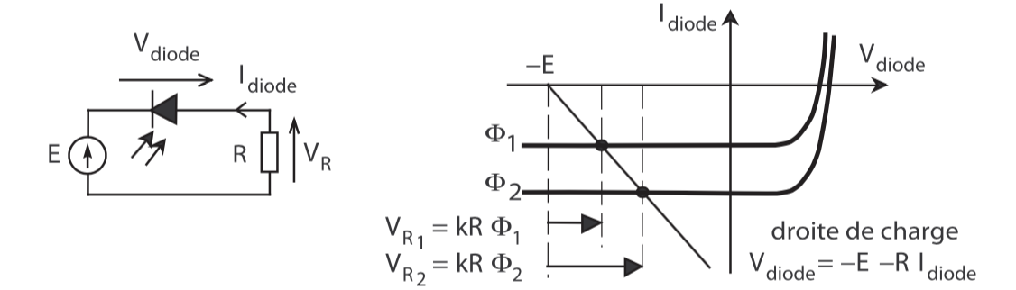

oscilloscope : prendre voie Y avant photodiode et voie X entre photodiode et résistance, toutes 2 à la même masse

A la place de , on mesure avec

(on peut mesurer directement en mettant un transformateur d’isolement pour isoler GBF du circuit et ainsi mettre la masse où l’on veut 🡪 entre photodiode et résistance, dans ce cas )

Rq : si tension aux bornes de la résistance est comparable à , on n’est pas linéaire

parler du courant d’obscurité, négligeable ici (1nA)

On se place en régime linéaire :

filtres pour linéarité

**Réponse spectrale d’une photorésistance**

photorésistance + détecteur pyroélectrique + chopper (hacheur optique, accoler à la fente de sortie) + illuminateur/monochromateur (+ fentes) + ohmmètre + oscilloscope (pour verif oscillation) + lentille 10cm + AO TL741 + AOIP 1kOhm + alimentation 12V

(sensibilité thermopile est trop faible pour ça)

placement thermopile : on place par rapport à l’avant du carter () (tous les rayons entrant dans l’ouverture 22° sont détectés)

*faire les mesures en même temps grâce à une lame semi-réfléchissante ? bof car si on se tape le chopper, on a donc le temps de réponse de la photodiode, faible sensibilité du pyroélectrique*

fentes du monochromateur : 2.5mm

sensibilité pyroélectrique : mesure crête-crête à l’oscilloscope, (réponse plate en fonction de la longueur d’onde, l’amplitude proportionnelle à , étalonné à 15Hz (35V/mW) ou 330Hz (5V/mW))

réponse photorésistance :

réponse spectrale :

OU temps de réponse, hacheur à 3Hz

*Rq : le détecteur pyroélectrique est un détecteur thermique (cristal piézoélectrique)*

**Rendement maximum d'une cellule solaire**

TP photorécepteurs

lampe QI (sans condenseur )+ cellules photovoltaïques (différentes sortes) + pile de Moll + 3 multimètres + 1 boite de résistance à décades

(tension en circuit ouvert pour silicium)

ici on va mettre une charge pour trouver son rendement globale sur toute la plage de longueurs d’onde

on prend une émission thermique (exclut LED car spectre différent)

Pile de Moll : , 10 mm de diamètre donc

1 voltmètre pour la pile de Moll

1 ampèremètre + 1 voltmètre + 1 résistance pour charge pour la cellule photovoltaïque

Moll et cellule côte à côte, à de la lampe

mesurer surface cellule

avec et

(on pourrait estimer le nombre N de cellule avec formule ( est courant dans le cas courcircuité, I et U sont les quantités mesurées))

si pb : faire le temps de réponse de la photorésistance : photorésistance CdS + LED rouge très haute luminosité, 1GBF, 1 oscillo, 1 alim 5V, 1 résistance AOIP 900Ohm, 1 lentille 10 cm

on module à 3Hz entre 0 et 5V, le temps de réponse avec environ 10ms, il dépend de l’éclairement

13. Biréfringence, pouvoir rotatoire.

certains matériaux propriétés optiques particulières vis-à-vis de la polarisation de l’onde incidente : biréfringence et activité optique

1. **Biréfringence**

Lame perpendiculaire : indice extraordinaire selon AO pas de biréfringence

Lame // : les axes de la lame sont dans le plan, indice ordinaire et indice extraordinaire biréfringence

1. **Épaisseur optique via le spectre cannelé**

lame épaisse ENSP3636

montage : lampe QI + condenseur 12cm + P + fente (réglable) + lame quartz + lentille 25 cm + A + PVD

* conjuguer par lentille : fente et écran
* croiser P et A
* tourner lame quartz pour ajuster le contraste
* trouver les minima (interférences destructives) et ajuster : avec et
* 2 méthodes : 2 filtres interférentiels successivement ou enlever PVD et mettre fibre optique large+spectromètre USB (logiciel *Spectra*)
* penser à faire le noir (et le blanc ?) (où absorbent P et A et le filtre antitherm ?)
* faire un spectre dans le noir 🡪 dark à soustraire au spectre
* valeur attendue :

1. **Épaisseur optique via le condensateur de Babinet**

lame mince ENSP3460 (e=0,242), compensateur de Babinet (équivalent coin d’air)

(on n’utilise pas la fonction compensateur ici, il faudrait pouvoir décaler un verre % l’autre)

étalonnage Babinet : lumière monochromatique

mesure interfrange (pas oublier grandissement)

montage : lampe QI + condenseur 12cm + P + Babinet + lame quartz + lentille 25 cm + A

lumière polychromatique

différence de marche entre les 2 directions :

décalage frange centrale :

1. **Activité optique**

Activité optique : contrairement à la biréfringence, chaque composante tourne du même angle, pas de retard relatif

(illustration : pouvoir rotatoire d’une lame de quartz perpendiculaire : )

**effet Faraday** : électroaimant ENSP2399 (équivalent Lyon ou petit électroaimant mais champ plus faible) avec pièces tronconiques trouées (pour champ intense, pas homogène) (laser passera dedans, petite planche amovible sur le côté), verre flint ENSP481 à l’intérieur

montage : laser + P + électroaimant (verre entre le 2 bobines) + A

trouver polarisation sortante : angle

mesure pour différents , mesurer avec teslamètre

14. Polarisation des ondes électromagnétiques.

théorie de Maxwell onde EM : propagation de 2 champs vectoriels couplés et , onde plane

cas général :

si , on dit que l’onde est polarisée, la composante suivant y est en retard (ou inversement, arbitraire) sur celle suivant x, ce retard est constant

* : rectiligne reste suivant le même axe et change d’amplitude avec le temps (s’annule)
* : circulaire tourne et garde la même norme
* : elliptique tourne et change de norme : oscille entre deux valeurs (min non nul)

1. **Caractère vectoriel des ondes électromagnétiques**

Loi de Malus avec ondes centimétriques

Emetteur (microwave transmitter ENSP3662) + rapporteur bois ENSP809 + cornet récepteur + oscilloscope + multimètre

ce montage suffit car les cornets polarisent

réglage émetteur : CW (continuous wave)

mettre 30cm entre l’émetteur et le récepteur car ondes centimétriques

ajuster en

ou

*banc hyperfréquence*

*diode Gunn + … + cornet + polariseur à grille (avec ﻿rapporteur rotatif sur socle) + cornet récepteur + détecteur*

*alimentation continue*

*atténuateur mis à 0dB*

*branche entre 0 et -12V*

*on est en stationnaire, voltmètre (ou oscilloscope)*

*normaliser et fitter en , en log si plages importantes (attention fonctions trigo en rad sur Qtiplot)*

*si constante à l’origine : penser offset background (valeur pour diode éteinte)*

*Rq : guide rectangulaire de grande dimension spéciale pour avoir propagation monomode TE10, penser à calibrer le fréquencemètre (cavité résonnante). Choix fréquence pour maximiser puissance transmise au guide d’onde, nécessaire que pour pola ?*

1. **Production d’une onde électromagnétique polarisée**

**Présentation polariseur dichroïque et lames biréfringentes**

Polariseur + analyseur, lames et , préciser que c’est à une longueur d’onde donnée

lampe Hg + filtre interférentiel (546nm pour Hg Philora HP et lames correspondantes) (ou QI)

onde incidente plane

montrer les 3 polarisations (cercle axes neutres sont à 45° de la pola rectiligne incidente), bien mettre en évidence avec un analyseur que l’on fait tourner

**Réflexion sur un diélectrique :** détermination de l’angle de Brewster

on garde lampe Hg + filtre interférentiel (ou QI)

miroir diélectrique avec le support le plus précis

on trouve l’angle pour lequel la composante horizontale est totalement absorbée (réflexion nulle), le faire proprement avec une photodiode pour avoir un argument solide

Rq : ce principe est utilisé pour faire des lasers polarisés

*transition : métal indice complexe -> déphasage, rectiligne devient elliptique*

1. **Analyse d’une lumière polarisée elliptiquement**

**Réflexion métallique sous incidence oblique** (conditions de production intéressantes % production P+), avec laser (pour pas de modulation 100Hz) : polariseur légèrement non vertical + miroir métallique

on va se ramener à une polarisation rectiligne

2 méthodes : manuelle (trouver axes ellipse, déterminer taux d’ellipticité , avec ) et/ou utilisation d’un polariseur tournant sur chopper ENSP4338 ()

diode/oscillateur Gunn : GaAs dopé n+/n (peu dopé)/n+ (très dopé) ; résistance dynamique négative pour une plage de tension, oscillations par instabilité car portion où le bas de la bande de conduction est plus haut, peuplé que lorsque différence de potentiel est suffisante, masse effective des électrons dans cette bande est plus importante, mobilité donc plus faible, en peuplant de plus en plus la bande : conductivité globale diminue et cela conduit à une zone de résistance dynamique négative

﻿isolateur à ferrite protège l’oscillateur Gunn de la puissance réfléchie

coupleur directionnel : donne 2 voies de mesures indépendantes

détecteur : ﻿diode haute fréquence qui transforme le signal alternatif (indétectable à l’oscilloscope) en un signal continu, approximativement proportionnel à la valeur quadratique moyenne du champ hyperfréquence

parler de polarisation quand les ondes sont pas planes ? non pas vraiment

ondes centimétriques=micro-ondes, fréquence ﻿300 MHz et 300 GHz (longueur d’onde 1m-1mm), intéressant pour radar, ﻿de grandes bandes passantes et des antennes de forte directivité,

radar, ﻿domaine des télécommunications (﻿l’horloge d’un ordinateur de bureau actuel, télévision par satellite, téléphone cellulaire, réseau sans fil, etc.), chauffage dans les fours à micro-ondes (2.5GHz)

grille de cette taille car longueur d’onde comparable à longueur (existe aussi en IR ☺ en ZnSe)

choix écartement cornets ? maximiser tension

pourquoi cornet ? maximise puissance émise et puissance reçue, adaptation d’impédance

angle de Brewster : ce qui est transmis a les 2 polarisations, la réflexion a que la composante verticale

analyse lumière polarisée elliptiquement : méthode manuelle a la plus grosse incertitude

15. Production et mesure de champs magnétiques.

1. **Bobines de Helmholtz**

bobines ENSP3293 (rayon 6.5cm, N=98) alimentées par DC regulated power supply BK

teslamètre ENSP 4180 + sondes ENSP4206

sonde radiale (plate) et sonde longitudinale (lignes de champ doivent traverser, effet Hall)

table traçante ENSP3293 (25 sample/10cm)

sortie teslamètre sur voltmètre 1mV/digit (1mT🡪100mV)

faire une seule bobine (fit pour déterminer N le nombre de spires, avec ,), puis 2 bobines D qcq (somme des champs ? ou juste maximum ?), puis configuration Helmholtz : distance D=R (pout anti-Helmholtz inverser branchements, zero au milieu)

1. **Mesure du champ magnétique terrestre**

ENSP4471 boussole des tangentes + DC power supply BK ENSP4244

alimenté en source de courant

mesure composante horizontale à la surface de la Terre : (attention fonction trigo sont avec argument en rad dans Qtiplot)

faire le 0 vers le Nord

déviation assez forte pour précision mais pas trop sinon sensible à d’autres champ (le champ créé par la spire s’atténue avec z)

1. **Etalonnage de l’électroaimant**

gros électroaimant ENSP2399 (équivalent Lyon ou petit électroaimant ENSP288 avec alim ENSP4419)

pièces cylindriques (car fluxmètre, intègre sur la surface)

alimenté en source de courant

utiliser le fluxmètre pour varier manip (c’est une bobine, mesure courant induit, avec montage intégrateur électronique ENSP3761) (fixer bob avec potence) :

()

faire en fonction de pour varier manip (le petit électroaimant n’est pas adapté ici)

le tour de l’électroaimant est important : ça canalise les lignes de champ

16. Milieux magnétiques.

différents milieux magnétiques : Pièces diamagnétiques, paramagnétiques et ferromagnétiques dans l’entrefer d’un électroaimant

Utiliser une potence pour faire pendre les barreaux

1. **Étude d’un corps paramagnétique**

**Mesure susceptibilité magnétique FeCl3 liquide paramagnétique**

avec gros électroaimant (ne marche pas avec le petit)

pièces tronconiques

lampe collimatée spécifique ENSP2751

lentille 10cm, 20cm (surement mieux, à tester)

tube

centrer l’entrefer sur la surface libre

en supposant que moments magnétiques de l’eau et du solide n’interagissent pas :

avec la densité de la solution, le pourcentage en masse

attendu :

ex : 1.12T, 1cm

1. **Étude d’un corps ferromagnétique**

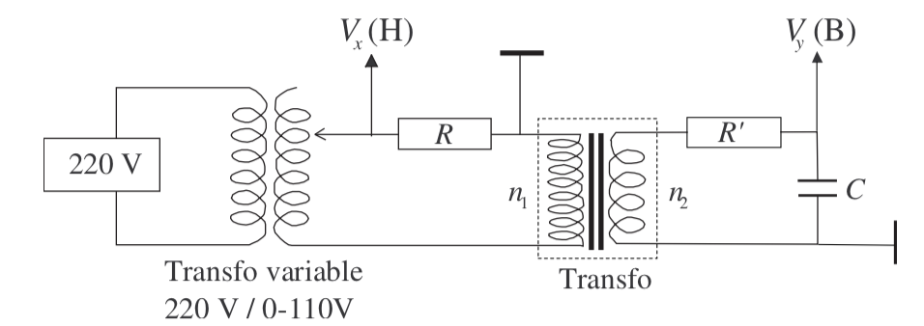**Cycle d’hystérésis du transformateur démontable**

TP conversion de puissance électrique

transformateur démontable (support pour les 2 bobines Leybold, ENSP3423) + rhéostat 20-30Ohm + boîte à décade de capacités + boite AOIP x + transfo 220/110 + bobine Leybold 500 + bobine Leybold 250 + oscilloscope

à

R : rhéostat, R’ : AOIP

ne pas oublier de fermer le transfo pour fermer les lignes de champ, attention au sens

quand on pousse, ça peut faire du bruit, c’est normal

Rhéostat car courant fort pour une AOIP

montage intégrateur après transfo car

voies : bornes du rhéostat et bornes de la capa

oscillo : mode XY, on voit le cycle d’hystérésis : haute résolution (aquire) ?

en XY on voit grosso modo

, : nombre de spires du primaire, au secondaire

 : surface de section du fer

mesure de l’excitation magnétique coercitive

mesure du champ rémanent

mesure de la susceptibilité  ?? (vérifier si besoin)

pertes par hystérésis = aire du cycle (effet magnétique, chauffe, différent de effet Joule)

1. **Transition ferromagnétique/paramagnétique du fer**

thermomètre différentiel thermocouple relié à fer que l’on va chauffer ENSP3945 (ou séparés, utilisé avec un autre thermocouple ?)

panneau en mousse isolant thermique, aimant pendu accroché de l’autre côté

quand le fer est ferro : l’aimant est attiré par le fer ; quand le fer est para : l’aimant tombe, seulement gravité et tension du fil

chauffer avec gaz (StMaur a une bonbonne) et bec bunsen

17. Métaux.

**Conductivité électrique du cuivre**

Poly TP métaux

Bobine de cuivre pur verni dans cristallisoir ENSP4015

Ohmmètre 4 points (précis 6digits pour dixième de )

bouilloire + glaçons + thermocouple + agitateur magnétique + barreau aimanté

loi de Matthiessen :

(en toute rigueur, section et longueur fil change avec T, dilatation, négligeable ici)

prendre un multimètre très précis (6digits ?)

Essayer d’avoir une grande plage de température : commencer avec eau bouillante + thermocouple, une mesure

Puis agitation magnétique + un peu d’eau froide ou glace, mesure... jusqu’à 0ºC avec bcp de glace

Incertitude sont très grande car on est à la limite de la précision du multimètre (voir valeur dans notice)

**Conductivité thermique du cuivre** : manip mesure du flux de chaleur Loi de Fourier (pas de numéro) (BUP 929 p113 peut être intéressant, Transitoire thermique dans une barre calorifugée)

brancher deux petits boitiers thermocouple type K ENSP3537 aux bornes appelées thermocouple (on peut mesurer directement à un multimètre mais requiert étalonnage que l’on ne peut pas faire, on serait obligé de supposer )

brancher boitiers thermocouples avec fils jaune à broches spéciales vers un instrument thermocouple type K et juste lire la différence de température

brancher bain thermostaté

alimenter le côté droit entre 0 et 15V (une dizaine de mesures) : bien attendre régime permanent

, loi de Fourier avec et diamètre

,  ; DC power supply BK ENSP4244

ampèremètre en série

mesure une température ou plusieurs ??

valeur attendue aux alentours de

(valeur tabulée : 386)

on surestime la conductivité à cause de l’hypothèse que tout la puissance électrique est absorbée par la résistance et conservée : Sources d’erreur : **non-adiabaticité** (fuites thermiques), **puissance non intégralement transmise** on **surestime**

lien avec conductivité électrique : Loi de Wiedemann-Franz, relation entre la conductivité électrique et la conductivité thermique d'un métal, "preuve" de l’existence d’un gaz de Fermi d’électrons ? Cf. Kittel

**Elastica ou Plasmon**

TP non-linéarité

pendule Elastica

﻿Sivardière (﻿La symétrie en mathématiques, physique et chimie, Chapitre 42, Presses Universitaires de Grenoble, Collection Grenoble Sciences) et Pippard (﻿La symétrie en mathématiques, physique et chimie, Chapitre 42, Presses Universitaires de Grenoble, Collection Grenoble Sciences)

propriétés mécaniques : détermination du module de Young, on n’étudie pas spécifiquement la bifurcation ici

faire grossièrement grâce à bifurcation

puis déterminer la période grâce à détection passage fourche optique

avec

avec le second moment de surface du réglet : la largeur et mm l’épaisseur

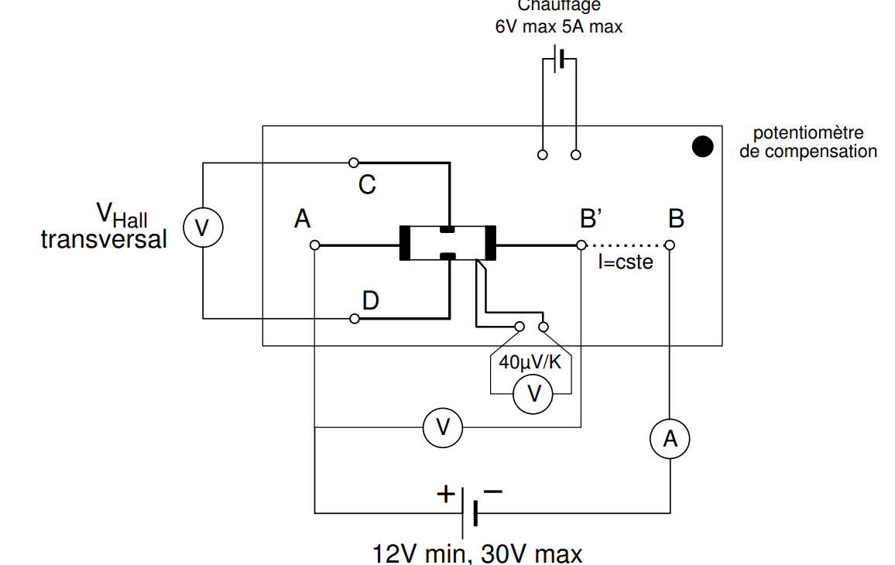18. Matériaux semiconducteurs.

1. **Propriétés de conduction des semiconducteurs**

**Variation de la conductivité avec la température**

Détermination du gap de Ge

plaquette Ge intrinsèque ENSP4090, montage dans poly semicon

valeur usuelle 0,7eV

faire varier la température permet de déterminer la largeur de la bande interdite, donc

On chauffe avec bornes bleues : alimentée maximum 6V pour chauffer

Bornes du bas : thermocouple

à faire lors du refroidissement pour stabilité en température (partir de 150°C, pas plus)

ref à 25°C (Tamb), avec , constante du thermocouple

mesure de la tension avec un voltmètre interfaçable

mesure de la résistance avec un ohmmètre interfaçable entre A et B

chauffer à , couper alimentation, lancer l’interfaçage

préparation : 2 sample/s et acquisition 600s

*étude générale  (croissante) : droite pente , puis plateau extrinsèque (on voit niveaux intermédiaires remplis), puis droite (pente ? niveaux intermédiaires vidés)*

pas de plateau 🡪 intrinsèque, normal ici

on s’attend à une pente d’environ (, soit

faire ni trop chaud ni trop froid : exclure points ?

tracer 🡪 la pente est

Mesure de T : ref à 25°C (Tamb), multiplié par 40muV/K. Principe du thermocouple

Attention aux boîtes noires qui donne direct la température

descente en T ? mieux pour hystérésis ? impuretés ? énergie d’activation 10meV, jouent aussi à Tamb (25meV)

faire suivi automatisé ! avoir une grande plage de données

mobilité des porteurs

Haute température/basse température : plateau extrinsèque bcp plus bas que Tamb. Augmentation du nb de porteurs. A quoi est due cette pente ? A basse T : défauts jouent un rôle, plus bas

1. **Densité et signe des porteurs**

**Effet Hall dans un barreau de Germanium dopé**

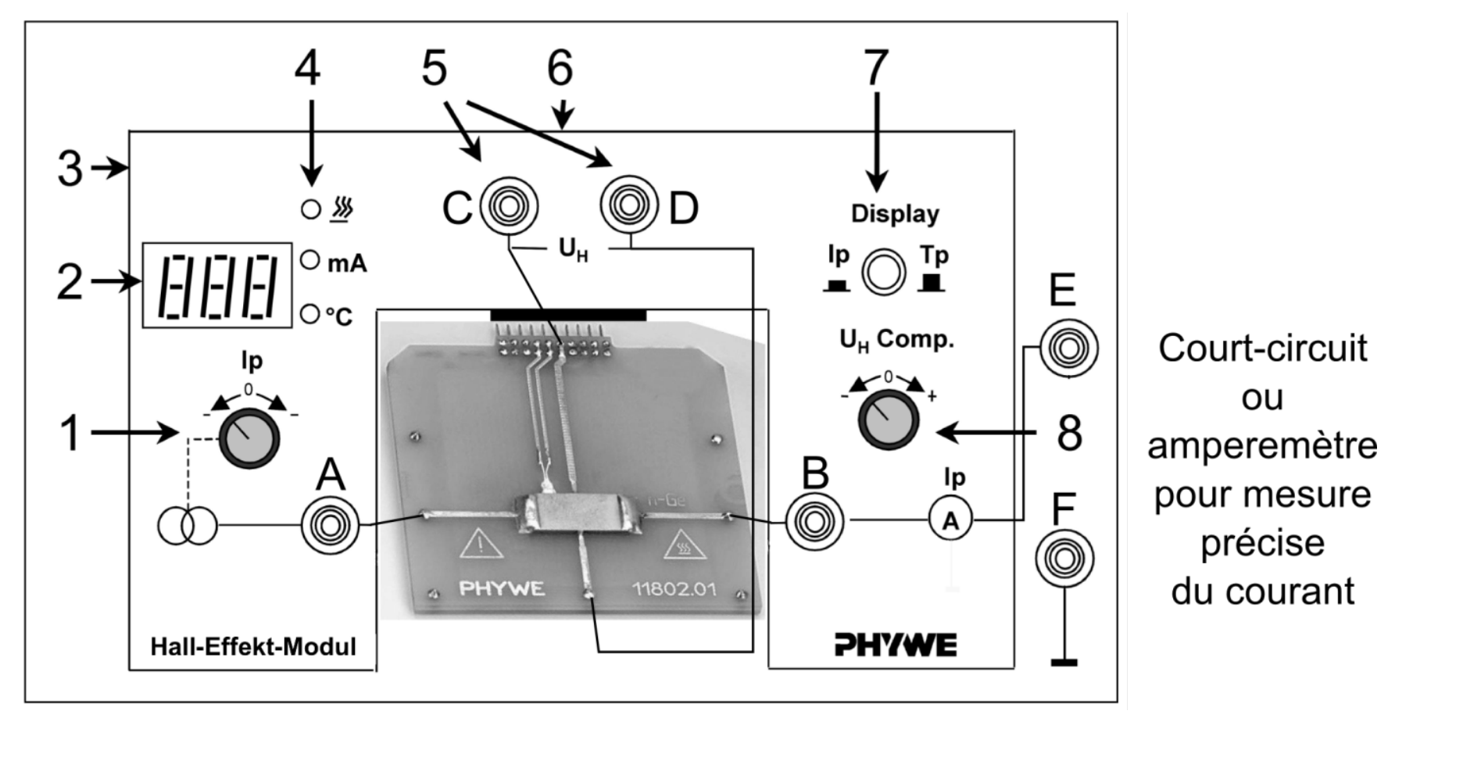module à effet Hall dopé n ENSP4282 + alimentation + électroaimant + pièces cylindriques pour homogénéité + 2 multimètres

on déduit de la mesure de la tension de Hall le signe des porteurs et leur concentration

poly semicon + notice 162 pour le nom des points

en régime permanent, donc apparition d’un champ

faire au moins le signe des porteurs de charges

s’il y a le temps, mesure de la résistivité et mobilité des porteurs

résistivité : mesurer la tension (points longitudinaux), et mesure entre bornes E et F

, on attend

effet Hall : mesure (bornes haut de la plaquette), comporte une partie de chute ohmique, à annuler à en agissant sur

sens du montage pour faciliter interprétation signes : faire rentrer , ie Nord-plaquette face visible-Sud (sinon, inverse le signe de , refaire le raisonnement…)

puis appliquer , mesurer avec teslamètre ENSP4206 + ENSP4108

la sonde est faite exprès, elle s’insère dans la plaquette par le haut

 : dopé n

 : dopé p

comparer avec fig22 de la notice

valeur préparation (I=66mA, V=3,66mV)

valeur notice

application effet Hall : teslamètre

1. **Réponse spectrale d’une photorésistance**

*voir photorécepteurs*

* Influence éclairement (absorption), Influence température, densité de charges : effet Hall
* Odg gap : de 0eV à 4eV, au-delà : isolant. Mais pas une distinction claire (il y a des manips semiconducteurs à 5eV)
* monochromateur : alimenté par illuminateur (halogène, envoie un faisceau parallèle de lumière blanche), réseau décompose lumière, jeu de miroirs…

on est sûr de cette longueur d’onde ? calibration. Vérification : filtre interférentiel, vérifier cohérence, précis à 2 nm près. On peut mettre lampe spectrale en entrée du monochromateur

moteur sur monochromateur : utile si acquisition d’un profil, on peut mesurer l’intensité avec une PD. Faire un intervalle pas trop grand

où prendre la longueur d’onde seuil sur une transmittance du GaP ? En dessous de gap : processus à 3 corps : photon, électron, trou. Comportement en racine au voisinage du gap. Mettre en échelle log, voir rupture de pente

Fente de sortie : sélectionner plage longueur d’onde étroite mais intensité suffisante (compromis). Fente d’entrée pour envoyer à l’infini, onde plane, faisceau parallèle obtenu avec miroirs concaves.

Les 2 fentes sont conjuguées. Éclairement optimal : mêmes fentes, sinon la plus grande limite résolution

GaP : phosphure de gallium.

* Influence de T
* Densité de charges par effet Hall

dopé positif ? atomes qui a moins d’électrons que Ge (moins de valence)

effet Hall : électrons ont trajectoire courbe, dévié vers une phase, accumulation ? champ magnétique compense

lien avec force de Laplace ? champ magnétique qui travaille car chp électrique de Hall créé

champ résiduel dans l’électroaimant ? étalonner ? contrôlé en courant, pas tension car peut chauffer, paramètre extérieur change relation entre U et I (résistance)

* GaAs pour mesurer IR, mobilité par effet Hall, étude effet Hall fonction de T (chiant et redondant), temps de réponse photorésistance (ms) (attention temps de réponse PD : effets capacitifs), cellules PV (PN), push-pull, caractéristique d’une diode

19. Effets capacitifs.

1. **Condensateur d’Aepinus et capteur de niveau d’eau capacitif**

**vérification**

avec

condensateur à plateaux + plaques d’isolant + RLC-mètre

fréquence RLC-mètre pas importante : C ne varie presque pas

astuce incroyable : les graduations permettent de mesurer au dixième de millimètre près grâce aux graduations du dessus qui sont espacées de

en repérant là où les graduations du haut sont alignées avec celles du bas, on connaît le dixième de millimètre à rajouter à la mesure en millimètres

mesure de l’air : on mesure à peu près

mesure des plaques : et

**capteur de niveau d’eau capacitif**

boîte capteur de niveau d’eau capacitif ENSP633 + boy + potence + pince + RLC-mètre

on se place à 100Hz et on met de l’eau du robinet car plus conductrice que eau permutée/distillée, et fréquence qui donne la résistivité la plus faible

on va mesurer la capacité en fonction de la hauteur de la sonde : mesurer hauteur avec papier millimétré sur le plexiglas

étalonnage : consiste à déterminer l’épaisseur de la couche de vernis polyuréthane

1. **Capacité d’un câble coaxial**

Mesure de la capacité linéique d’un coax

câble 100m + LCR-mètre

mode C

connecter la borne Guard

faire plusieurs fréquences pour vérifier

*Mesure de l’impédance d’un câble coaxial ?*

potentiomètre continu

ohmmètre

*réflexion en tension sur une résistance*

*annulation de la réflexion, on trouve environ*

*Burst pulse avec fréquence 1MHz*

donc

1. **Mesure de l’impédance de la bobine à haute fréquence**

Quaranta IV p56

GBF (connectable) + oscilloscope (connectable) + boite à décade de résistance (faible résistance) + bobine LEYBOLD de 44mH 1000 spires + RLC-mètre

Schéma du modèle haute fréquence d’une bobine. Expliquer l’origine des termes capacitifs

Circuit LR avec R très petit ()

Mesure automatisée de E (du GBF) et de ,

Impédance de la bobine :

passe-bande

et

diagramme de Bode : de à , déduire et (, )

déduire C à partir de la valeur de L lue au LCR-mètre à la fréquence maximale

Rq : si il y a le temps, faire un diagramme de bode à la main car les valeurs données par l’interface sont pas très satisfaisantes

20. Induction, auto-induction.

Intro : loi de Lenz

2 inductions : Neumann et Lorentz ; soit circuit immobile dans B variable, soit circuit mobile dans B stationnaire

*(garder à l’esprit que intrinsèquement L dépend de la fréquence, donc étude sur plages de fréquence réduites et à haute fréquence effets capacitifs peuvent apparaître)*

1. **Freinage par courants de Foucault : chute d'un aimant (semi-quantitatif)**

boîte Experience chute d un aimant dans un tube ENSP667 + oscilloscope

faire barre en plexiglas aussi pour montrer tension bobines : champ magnétique de l’aimant mobile crée une fem en traversant les bobines, augmente

expliquer forme et signe du profil en tension

Si l’on prend un matériau conducteur, il va y avoir des boucles de courant partout dans le tube : courants de Foucault 🡪 pertes, dissipation

puis tube cuivre, laiton, duralumin (d’après modèle frottement visqueux (régime laminaire ?) , prop à car plus le matériau est conducteur, plus il y a de courant, marche pas très bien)

on prend la longueur tq ne change pas au cours de la chute, de cette façon on sait qu’on a atteint le régime permanent ( donc )

Loi de modération de Lenz : cause : chp mobile car chute de l’aimant, effets : force de frottement par courants de Foucault ; effet s’oppose à cause

barreau cuivre : avec (881mV) donc

barreau laiton (alliage Cu/Zn) : 21cm, 256ms

barreau plexi pour référence

force de freinage est proportionnelle à conductivité (force de frottement visqueux)

(ne pas faire le calcul de la conductivité, compliqué)

*applications : freins de TGV pour diminuer usure*

1. 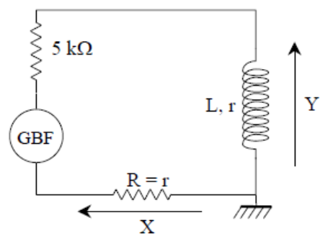**Auto-induction : mise en évidence de la loi de Faraday**

﻿ GBF + Transfo d’isolement

circuit secondaire : bobine boite à décade 0.1H ENSP2733 + 2 résistances boite à décade (﻿une à 5kOhm pour limiter le courant dans le circuit et ne pas placer le GBF en situation de saturation et aussi pour diminuer temporellement le régime transitoire et aussi pour comparer aux calibres du RLC-mètre , à la limite on peut la baisser pour avoir moins de bruit)

on se place à fréquence faible (balaie de 100Hz à 1kHz) pour se débarrasser d’éventuels effets capacitifs de la bobine (entre les spires)

On dérive un signal triangle, en se débarrassant de la résistance interne de la bobine.

On met donc en évidence la loi caractéristique du dipôle "inductance", et on peut remonter à

la valeur de L.

Comparer à la valeur mesurée au LCR-mètre (prendre la même fréquence que le signal, environ

100 Hz).

Si ça foire, faire un bon vieux RL.

1. **Mutuelle induction**

bobines de Helmholtz + résistance décade () + oscilloscope + 2 multimètres + RLC-mètre

(inductance propre de chaque bobine mesurée au RLC-mètre : 1,76mH)

juste pour voir le profil du tension (ie courant) donc forte tension dans bobine

voire déphase à l’oscilloscope et mesurer les courant/tension RMS aux multimètres

2ème bobine connectée directement à l’oscilloscope donc pas de courant

et

donc

en fonction de fréquence (z=4cm marche bien, de 1kHz à 40kHz pour maximiser le signal) : M=…

en fonction de z ( marche bien, vérifier que signal existe toujours au max avant de faire mesures) : ou  : on trouve qq proche de 3 ou 3/2

*manip qui peut-être comparé ou remplacé par circuit résonateurs si le temps ?*

21. Production et conversion d'énergie électrique.

on se met dans la peau d’un fournisseur d’électricité

modes de production (ici) : induction (méca-élec) et photovoltaïque

conversion : alternatif-alternatif et alternatif-continu

(insister sur points de fonctionnement)

1. **Production d’énergie électrique : la cellule photovoltaïque**

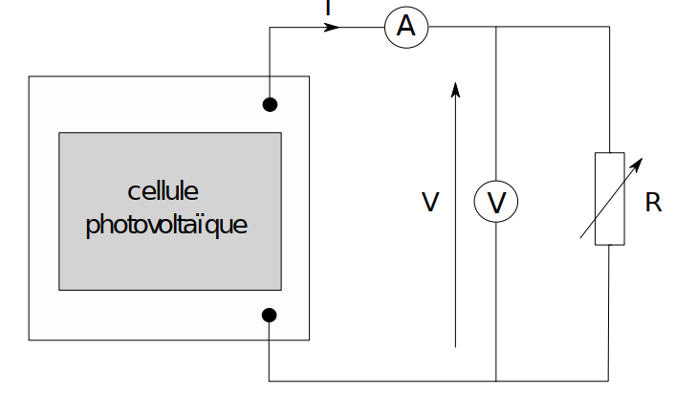montrer les différentes cellules, dire qu’on retourne la courbe en fonction générateur

TP photorécepteurs

NE SURTOUT PAS BOUGER LA CELLULE ET LA PILE DE MOLL après la préparation

pile de Moll : effet Seebeck, prend du temps à se thermaliser

lampe QI (sans condenseur) + cellules photovoltaïques (différentes sortes) + pile de Moll + 3 multimètres + 1 boite de résistance à décades

(tension en circuit ouvert pour silicium)

ici on va mettre une charge pour trouver son rendement globale sur toute la plage de longueurs d’onde (R varie de à environ)

on prend une émission thermique (exclut LED car spectre différent)

Pile de Moll : , 10 mm de diamètre donc , attention à bien la mettre à la position au niveau du capteur

1 ampèremètre + 1 résistance de charge pour la cellule photovoltaïque + 1 voltmètre aux bornes de la résistance

+ 1 voltmètre pour Moll et cellule côte à côte, à de la lampe

mesurer surface cellule

avec et

courbe en cloche ou 🡪

comparer aux point nominal de fonctionnement et rendement

 : jusqu’à 18%

(on pourrait estimer le nombre N de cellule avec formule ( est courant dans le cas courcircuité, I et U sont les quantités mesurées))

caractéristique courant-tension

point nominal de fonctionnement et rendement

1. **Conversion électrique alternatif-alternatif : le transformateur**

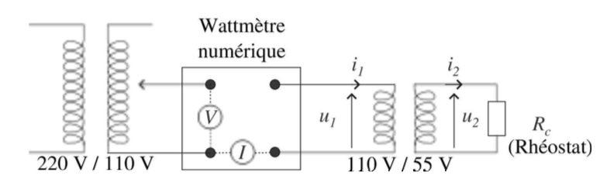2 bobines en influence

TP conversion de puissance électrique

rhéostat (ENSP2800, pas une simple R car on veut faire passer un fort courant, jusqu’à 3A, ça va chauffer, c’est normal) + transformateur (le bloc 110V/55V, pas celui démontable pour moins de fuite, ENSP4239 160VA) + alternostat (transformateur branché sur le secteur 220V/110V ENSP3893) + wattmètre (attention le schéma est faux, juste se fier à ce qui est écrit sur l’appareil, mettre la source à la source et la charge à la charge) + 2 multimètres + fils sécurisés (truc en plastique) + 3 multimètres (mettre en alternatif, ou prendre 1 deuxième wattmètre + 1 multimètre ? la résistance est faible comparée à celle du voltmètre donc on peut se contenter des multimètres)

non démontable pour moins de fuite

alternostat : c’est un transfo, il nous permet d’isoler du secteur afin de pouvoir mesure la puissance et diminuer la tension par sécurité

primaire : circuit à 110V ; secondaire à 55V par notre transfo d’étude

Transfo est 160VA et 110V : il est donc limité indépendamment dans le primaire en tension à 110V et en courant à  ; dans le secondaire à 55V et 3A, c’est pourquoi on prend un rhéostat qui supporte au moins 3A

Puissance nominale est 160VA, ce n’est pas la tension max admissible, on peut aller un peu au-delà pour confirmer le maximum, mais ça marche pas trop, ne descend pas avant de très grandes valeurs, donc mauvaise idée

* en l’absence d’alimentation, mesurer la résistance au primaire et au secondaire ( et )
* choisir tel que pour que la puissance au primaire soit maximale (156W) tout en respectant les limitations en courant et tension (du transfo et du rhéostat). Mesurer dans la charge (, ) et mesurer

pour différentes

rendement au point nominal

* secondaire ouvert (ne pas changer ) : pertes fer (hystérésis et courants de Foucault) mesurées au primaire par wattmètre (6W)
* secondaire courcircuité par ampèremètre : annuler , augmenter doucement jusqu’à ce que le courant au secondaire atteigne la valeur mesurée en charge. est faible donc on n’a pas de pertes fer, courcircuité donc on n’a pas de
* In fine, on vérifie

calcul des pertes

pertes fer et pertes cuivre

ccl : seulement une partie, il y a aussi induction ou alternateur et conversion alt/cont avec redresseur ou inverseur onduleur

choix ampèremètre du circuit de la cellule photovoltaïque pour ne pas qu’il y ait de courant dans la branche du voltmètre, tout le courant passe par la résistance, l’ampèremètre ne prélève pas de tension 🡪 courte dérivation

nom montage en courte dérivation vs longue dérivation

bruit : fluctuation lampe, cellule, thermopile

Vco varie quand éclairage varie : expliquer par Iph (courant photonique)

si cristal peu homogène (amorphe), recombinaison paire électron-trou sont favorables donc électron non collectés

réponse spectrale de la photovoltaïque ? oui, il y a une fréquence de coupure

thermopile : réponse spectrale plate car effet Seebeck

rendement dépend peu de l’éclairement

transfo : wattmètre et 2 multimètres équivalents

Les 2 sont présents par pédagogie et

rhéostat plutôt que boite à décade car permet d’avoir faible résistance et supporte grand courant

choix précis sur la résistance ? non, c’est pour se balader

pertes fer : hystérésis du chp magnétique et courants de Foucault

pertes cuivre : pertes par effet Joule dans le cuivre du transformateur

choix pédagogique d’alimenter avec le secteur ; puissance dépend de la fréquence ? oui l’hystérésis, on se place à 50Hz car fréquence du secteur

on peut penser à d’autres pertes ? aspect EM du transformateur, champ non canalisé parfaitement ?

22. Amplification de signaux.

on cherche un gain en puissance : exemple avec micro/haut-parleur

2 types d’amplification : tension et courant

1. **Amplification en tension : AO non-inverseur (ou un autre)**
2. Mesure du gain
3. Étude fréquentielle
4. Limitations
5. **Amplification en puissance : le push-pull**
6. Suiveur de tension en collecteur commun ou illustrer transistor avec lampes
7. Push-pull

Rendement

Gain en puissance

Taux de distorsion harmonique (valeurs typiques Hifi 0,01 à 0,001%)

Corriger distorsion avec diodes ? demande de polariser les transistors en permanence 🡪 on perd en rendement, compromis, dépend de ce qu’on cherche

23. Mise en forme, transport et détection de l'information.

1. **Modulation**

**Modulation de fréquence**

TP Télécommunications Traitement du signal

2 GBF Agilent 33220A + 1 oscilloscope

On veut accrocher un signal BF car on veut pas des antennes de 300km de large

On va moduler à partir d’une porteuse 🡪 signal total :

varie sur l’intervalle de manière sinusoïdale à la fréquence (basse fréquence)

* GBF2 (modulante) 🡪 sinus de fréquence  :

mettre

on branche OUTPUT de GBF2 à MODULATE IN (=VCF, face arrière) de GBF0

* GBF1 (porteuse) 🡪 sinus (régler fréquence centrale et amplitude ) + modulate :

🡪 varie de à

param indications : (à ne pas prendre : préparation , , )

On fait la fft : on observe des pics espacés de , définis par des fonctions de Bessel (voir Duffait p223)

Règle de Carson : 98% de l’énergie du signal modulé en fréquence par une sinusoïde, correspond à l’intervalle :

Calculer les tension efficaces carré

Classer i, tronquer et repérer fréquence pour laquelle le rapport avec la somme totale fait 0,98

Bande de Carson : là où on est capables d’accrocher l’information par la suite

Attention : différence entre fréquence temporelle à spectrale

fréquences caractéristiques : fréquence de la porteuse, fréquence de modulation et développement ()

ne pas faire de rampe pour la modulation en fréquence

carré de la tension intéressante car on s’intéresse à la puissance du signal

on peut pas directement changer la fréquence d’échantillonnage

critère de Shannon : fréquence d’échantillonnage supérieure au double de

résolution spectrale de la fft : inverse du temps de la fenêtre

1. **Détection de l’information (démodulation)**

**Boucle à verrouillage de phase**

GBF précédents (1 et 2 toujours branchés)+ oscilloscope précédent + 1 nouvel oscilloscope + multiplieur + alimentation 15V + alimentation 12V + interrupteur simple + boite à décade de R + boite à décade de C + AO + nouveau GBF 33220A (GBF3)

commencer en arrêtant la modulation du GBF2 pour observation manuelle du décrochage

on multiplie le signal de sortie du GBF2, sortie du multiplieur dans filtre RC passe-bas ()

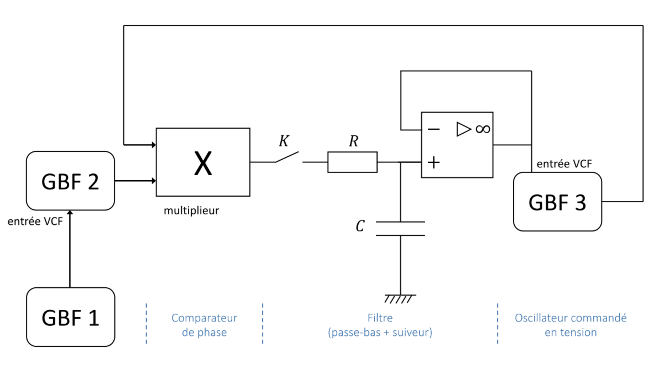

GBF1 : signal modulant, f=20Hz, amp=5Vpp, le mettre dans l’oscillo 1 et dans le VCF de GBF2

GBF2 : porteuse sinus 100kHz, amp 4Vpp ; modulation FM, ext, freqdev 5kHz, mettre dans l’oscillo 2

filtre passe-bas : freq coupure 10kHz (10kOhm, 10nF), mettre dans oscillo 1

GBF 3 : 100kHz, freqdev 100kHz, amp 2Vpp, mettre dans l’oscillo 2

oscillo 1 🡪 on compare directement le signal initial que l’on voulait transporter, au signal que l’on récupère (c’est notre sortie)

oscillo 2 🡪 mode XY : on voit une ellipse si ça a accroché ; mode temporel : effet epilleptique

utilité suiveur : impédance du GBF3 peut faire diviseur de tension avec notre résistance

~~Prendre paramètres GBF 3 :~~

~~(besoin d’un grand gain )~~

~~On cherche à accrocher avec le signal produit par GBF2 avec GBF3 pour détecter l’information~~

plage de capture vs plage de verrouillage : montrer qualitativement

mesurer plage de verrouillage en fonction du gain du GBF3 :

on peut aussi capture un signal triangle, carré…

la fréquence instantanée d’un signal entrant modulé en fréquence est définie par : dérivée temporelle de la phase

montage suiveur : impédance d’entrée est infinie, impédance en sortie est nulle

slew rate peut limiter à haute fréquence mais là les fréquences sont correctes

mesure  : multiplieur

vérifier valeur

échelon en entrée 🡪 numérique

si on envoie un triangle : problème à cause du multiplieur car ce n’est pas linéaire

taux de transfert maximal en terme de bits/s

1. **Câble coaxial**

atténuation en fonction de longueur

différents câbles coaxiaux (différentes longueurs) + GBF + oscilloscope TDS3014 (entrée commutable (menu rapide>impédance + mesure amplitude (attention il affiche Vpp en fait)), pas multimètres car bande passante trop faible ; ou oscillo normal + résistance 50 en parallèle à l’extrémité + oscillo en parallèle)

signal sinusoïdal de fréquence > 10MHz pour avoir des pertes suffisantes

OU

réflexion d’un pulse avec extrémité ouverte (distance totale 200m)

pour annuler réflexion : envoyer créneau ou pulse, voit réflexion et modifie potentiomètre pour que réflexion s’annule

atténuation dans coaxial : modéliser par bobines et condensateurs, à hautes fréquences

dépend de la fréquence du signal

pourquoi on module ? fréquences de signaux physique (information) est du kHz, longueur d’onde de l’ordre du km, antennes doivent être de même taille 🡪 pb technique + onde électromagnétique doivent se propager…

modulation d’amplitude : moins utilisée aujourd’hui, plus longue portée, mais plus déformée par réflexions, plus de bruit

3 parties d’égales importances

peut être dangereux de mettre le coax entre modulation et démodulation : bug et prise de risques

parties à construire indépendamment, tester bcp puis assemblement OK

on peut aussi faire : modulation par cellule Kerr ou transport par impédance mutuelle bobines

24. Signal et bruit.

bruit thermique : source d’information !

bruit de photon ?

**bruit d’échantillonnage**

poly J.Neveu p133

pas de quantification : avec , valeurs possibles

oscilloscope + GBF Agilent 33220A

pour plusieurs calibres (noter les calibres !) (plage totale en y)

rampe : acquérir sur ordinateur avec single, ajuster la pente

évaluer grâce à la rampe

calculer la moyenne et la variance de

on sait que :

on en déduit le pas de quantification

ajuster  : droite dont le coefficient directeur dépend du mode d’attribution d’une valeur à un bit (,  ?) (+ d’un éventuel bruit du signal réel)

**bruit d’un signal électrique**

Duffait Electronique p221 (on simplifie le montage ici)

GBF + générateur de bruit + multiplieur analogique + boite à décade de résistance + boite à décade de capacité + amplificateur de puissance + oscilloscope + alimentation ± 12V (pour générateur de bruit) + alimentation ± 15V (pour multiplieur analogique)

on additionne bruit à signal 1kHz, on regarde 🡪 montrer signal bruité, signal noyé, évaluer RSB avec signal nul en entrée : on en déduit la variance du bruit, puis avec notre signal :

Multiplieur :

voie 1 : signal bruité

voie 2 : amplifier x10 le signal de référence pour améliorer détection synchrone

en sortie, filtre RC passe-bas : on coupe signal à , on a que le signal continu + un peu de bruit

la hauteur est proportionnelle à  : faire un ajustement de en fonction de

marche jusqu’à 1.5V d’entrée car alimentation multiplieur

est négatif car (le générateur de bruit déphase le signal )

25. Mesure des fréquences temporelles (domaine de l'optique exclu).

définition seconde

on a besoin de références tabulées

on va faire des comparaisons

1. 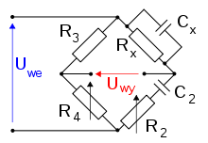**Mesure électrique (Pont de Wien-Robinson)**

boîtes de décade : 4 résistances + 2 capacités + 2 multimètres + 1 GBF + 1 RLC-mètre

équilibrer=différence de potentielle nulle entre les deux points non connectés

alors la fréquence est donnée par une formule à partir des valeurs de résistance et de capacités

(pas oublier que c’est un mauvais passe-bande)

*ou oscillateur à quartz*

1. **Mesure par comptage**

principe d’un fréquencemètre numérique

appareil de démonstration (base de temps oscillateur quartz remplacé par bascule monostable 1s (impulsion unique, état quasi-stable et dure 1s))

bascules D 🡪 compte le nb de d’oscillations

la comparaison au monostable donne le nombre d’oscillations en 1s

marche bien de 1 à 100Hz

1. **Mesure par comparaison (détection synchrone)**

oscilloscope + des GBF (selon ce qu’on veut comparer) + boite à décade de capacité + boite à décade de résistance + multiplieur + alimentation 15V

2 signaux sinusoïdaux, multiplieur, filtre passe bas RC R=1kOhm, C=1pF (), on coupe largement le 80kHz

deux GBF identiques metrix GX320 : ini 30kHz 🡪 43mHz, 300kHz, 3MHz (mesure par oscilloscope : comptage)

puis un metric GX320-un Keysight : 30kHz 🡪 340mHz, …

Keysight sont en général plus précis (Keysight-Keysight 3Mz 🡪 0,1-0,5Hz)

**application : effet Doppler**

TP Ondes II

choix un des GBF précédents,

2 emetteurs piezo + table translation + montage

piezo : 1 émetteur (en alternatif), 1 récepteur se déplace

mesure vitesse moyenne avec un chronomètre

récepteur s’éloigne :

mesure fréquence du signal de sortie :

on en déduit la célérité de l’onde sonore (juste pour vérifier que c’est cohérent)

(les acoups produisent un peu de bruit)

ccl : Pont de Wien est méthode datée mais méthode simple et pédagogiquement intéressante, mais que pas si évident (vs transistors, bascules…)

aujourd’hui on a plutôt recours aux fréquencemètres numériques et transformée de Fourier

mesurer fréquence est important car applications intéressantes : télécommunications, GPS, horloge

comparateur avec AO saturé

1Hz limite inférieure dans fréquences mesurables car période monostable, 100Hz limite supérieure car problème de fenêtrage (vérifier dans notice)

comparaison GBF : précision affectée par stabilisation des signaux

si R de l’ordre du MOhm, pb avec mesure oscillo

cellule piezoélectrique : silice cristallisé, applique tension, crée contrainte mécanique

avantage de méthode synchrone : un seul signal, basse fréquence  au lieu de mesurer 40kHz et 40,001kHz

répéter l’expérience pour incertitude ou prendre plus de périodes faire une transformée de Fourier pour gagner en précision

très important car mesure du temps est ce qu’on maîtrise le mieux en physique

mesure électronique très précise car base de temps très précise

méthode TF n’est pas toujours la plus précise, lourd

mesure oscillo : comptage

important : fenêtrage, harmoniques

monochromaticité GBF : amplification + filtrage ; , fixé par propriétés du filtre

* Définition de la seconde ?
* garder en tête qu’en métrologie : il y a toujours une référence
* pour mesurer une capacité il faut avoir une référence de temps, alors que pour résistance non
* horloge du micro-onde : prise sur l’alimentation 50Hz, comme le four, c’est pour ça que ça retarde des fois, la fréquence de l’alim est pas précise
* mesure par stroboscopie de la fréquence d’un diapason : apparaît immobile pour sous-multiple de la fréquence de résonance du diapason ; pédagogique
* micro à électret fonctionnement : charges en volume, on le déforme : il y a des charges en surface, apparition de courant
* diapason avec caisse de résonance : adaptation d’impédance entre le métal et l’air, le bois a une impédance intermédiaire
* mesure de fréquence par transformée de Fourier : fft algorithme qui permet de calculer TF avec complexité en Nlog(N) au lieu de N^2
* fenêtrage : produit, convolution ; on veut soit pic très précis ou réjection très grande
* Précision d’un GBF : dérive dans le temps due à l’altération des valeurs des dipoles constituant l’oscillateur

26. Mesure de longueurs.

**Télémétrie acoustique**

2 noix + 1 petite tige + 2 émetteur/récepteur ultrasons 40kHz (++ au cas où) + boite à décade de résistances (4kΩ à mettre en parallèle du récepteur) + banc + oscilloscope + GBF bleu Metrix

la résistance en parallèle du récepteur sert à abaisseur l’impédance du circuit et donc diminuer les parasites à 50Hz

GBF : sinus 🡪 burst 🡪 int 🡪 time : régler le nb d’oscillations (10 suffisent)

placer l’émetteur et le récepteur sur le même support sur la banc

mettre la plaque en métal loin pour précision

évaluer le retard quand ils sont collés face à face

ne pas oublier de prendre en compte la distance entre l’abscisse et l’émetteur ainsi que pour le récepteur

regarder le retard du début au début de chacun

**Diffraction et fente étalonnée / cheveu**

~~Chandelle : Banc optique, photodiode polarisée en inverse et lampe QI~~

**Mesure de l’épaisseur d’une lame de microscope par interférométrie (Michelson)**

ouverture : échelle nanométrique avec AFM par exemple : on peut voir les liaisons covalentes et hydrogène par exemple

• mesures télémétrie acoustique, épaisseur d’une lame de verre Michelson, distance entre plans réticulaires du graphite

• autres : télémétrie laser (ex : terre-lune), paralaxe (trigo), babinet…

• télémètre laser : précision d’1mm => delta t= 3ps. Mesurer très grande distance OK mais grande incertitude due à la mesure du temps. 10m => 30ns

• si on pouvait mettre plaque contre emetteur et récepteur : temps réponse électronique

• résistance en // (4kHz) du récepteur pour adaptation d’impédance (imp quartz élevé, 10MOhm)

• vitesse du son 343m/s dépend de température (0.6m/s/° ?)

• Michelson : source polychrom pour repérer ordre 0 (grde incertitude car limité par vernier), mais source monochrom pour précision (mesurer sur l’écran plus précis, interfrange)

-> méthode pas vraiment interférométrique

• Méthode interférométrique de mesure de longueur (forcément mono-lambda) :

Fabry-Pérot (voir longueurs d’onde interf constr/destr -> infos sur Delta(e))

Interféromètre de fizeau (Zygo) -> métrologie optique

Michelson anneaux (lame d’air) avec camera -> défilement des franges, mesure du déplacement du miroir sans regarder le vernier

Babinet

• Diffraction électronique graphite : (tache au centre : non dévié) (app en microscopes électroniques balayage, transmission, EELS)

• Davisson et Germer (Nobel 1937) : valide hyp de de Broglie, électron ondes

• autres méthodes pour nm : AFM, interf rayons X

27. Systèmes bouclés.

Systèmes bouclés instables : les oscillateurs

Oscillateur à pont de Wien

Regarder en boucle ouverte (FTBO) ce qu’il se passe : à la résistance critique on est à la limite du critère de stabilité de Barkhausen. Au-delà : , amplification de la mort

FTBF : plus compliqué à analyser car complexe

vérification du critère de Barkhausen : à quelle résistance démarrent les oscillations ?

étude du caractère sinusoïdal des oscillations

Bof : utilise un contrôle en tension sur la résistance qui fait des rampes et permet d’étudier le régime transitoire

oscillations à partir de car fonction de transfert de l’amplificateur non inverseur , fonction de transfert du filtre pont de Wien…

le bruit est amplifié

exponentielle croissante, s’arrête quand ? l’ampli sature ?

Oscillateur à quartz (important)

bien meilleur oscillateur !! (vraie vie)

Systèmes bouclés stables : les asservissements

(PLL ou régulation d éclairement ? ou multivibrateur astable ?)

Si PLL : Boucle à verrouillage de phase

Etude de la plage de fréquence de fonctionnement de la boucle à verrouillage de phase

régulation d’éclairement, différents blocs

garder à l’esprit que l’AO est lui-même un système bouclé ?

28. Instabilités et phénomènes non-linéaires.

**Pendule pesant**

pendule pesant + galette

Formule approchée de Borda : avec

mesurer pour différents angles initiaux

**Oscillateur à pont de Wien**

voir M33

**Elastica**

voir M17

bifurcation fourche

29. Ondes : propagation et conditions aux limites.

Propagation d’onde de surface

Câble coaxial

Guide d’onde acoustique

* prop libre dans l’air, prop guidée dans un tube, prop guidée dans un câble coaxial
* onde = perturbation dans un milieu
* 2 types : propagatif et stationnaire (superp propagatives)
* récepteur : piézoélectrique : contraction => tension, mesurée à l’oscillo, matériau : quartz
* choix freq : proche de celle de résonance du capteur pour avoir le plus grd signal possible
* comparer la vitesse du son à celle tabulée associée à la température de la pièce !
* célérité proportionnelle à
* train d’onde sans guide : vitesse de groupe = vitesse de phase car onde non dispersive
* train d’onde avec guide : dispersif, intérêt : mesurer vit de groupe pour différents modes
* guide d’onde peut-être monomode, comme fibre optique
* voir plusieurs modes : bouge un peu le récepteur
* Voir à quoi ressemblent les modes !
* modélisation cable coax : enchainement de LC en cascade

on peut mesurer : capacité linéique et inductance linéique (mettre un court-circuit en bout du cable coax)

* à quel moment on rencontre ces aspects de propagation (impédance) ? définition globale de l’impédance ?

connexion d’appareils, adaptation d’impédance (r=0, toute l’onde est transmise, toute l’énergie)

* intérêt cable coax : chgt de milieu => absorption, réflexion, transmission => il faut adapter l’impédance
* application importante de l’adaptation d’impédance : gel en échographie (rôle d’adaptation d’impédance)
* intérêt prop guidée/libre : guidée : fibre optiques, haut débit

libre : réseaux mobiles, pas de support, juste besoin d’une antenne

30. Acoustique.

1. 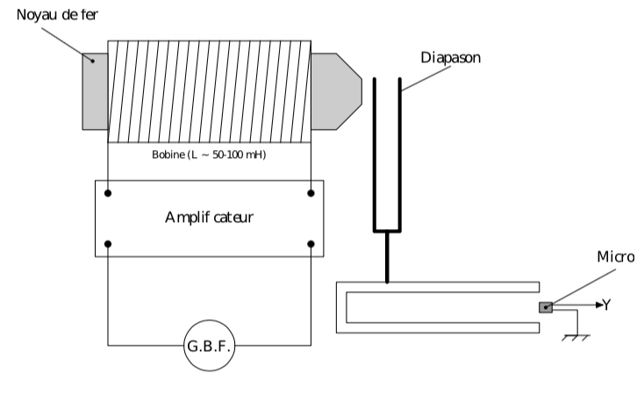**Résonance du diapason**

TP ondes 1

montage excitation de la résonance du diapason

diapason avec caisson + micro à électret + GBF (bleu suffit) + ampli de puissance + oscilloscope + bobine Leybold 1000 spires 44mH + noyau fer + boy

ampli : x5

GBF : sin, pic-pic : 20V

car le diapason n’est sensible qu’aux variations de champ magnétique (le sens dans lequel le courant circule est sans importance), en effet c’est le flux du champ qui compte, soit

faire le diagramme de Bode à la main

attendre régime permanent entre chaque point

avec :

fitter , prendre plein de points dans la décroissance et autour du maximum

prepa :

*Rq : diapason désigné suivant la relation*

*il est en acier*

1. **Propagation libre d’ondes acoustiques**

TP ondes 1

**Mesure de la vitesse du son dans l’air**

2 émetteur/récepteur ultrasons 40kHz (++ au cas où) + boite à décade de résistances ( à mettre en parallèle du récepteur) + banc + oscilloscope + GBF bleu Metrix

la résistance en parallèle du récepteur sert à abaisseur l’impédance du circuit et donc diminuer les parasites à 50Hz

mesure là où les sinus sont déphasé de pi : on mesure plus précisément quand ça se croise en

mesure l’abscisse des nœuds et le nombre des nœuds

**Doppler ?**

1. **Propagation guidée**

TP Ondes 1, BUP Propagation guidée des ondes acoustiques dans l’air

* onde acoustique : onde mécanique dû à surpression du milieu qui se propage de proche en proche, longitudinal
* Diapason

freq mécanique

fonction de transfert : numérateur constant dépend de tout le montage, 2nd ordre, passe-bande, mode de vibration symétrique

fixer diapason : serre-joint

électret (élément transducteur de certains microphones, membrane) : dipole électrique, état de polarisation quasi-permanent (à 1 armature du condensateur), appel de charges pour compenser déplacement (existence charge électrique d’espace ou ferro à pola rémanente ; souvent des polymères synthétiques, ex : polyester, Teflon)

boite : caisse de résonance, amplifier le son, adaptation d’impédance, envoyer tous les ondes dans la même direction

attention GBF bleu pas aussi précis que les chiffres qu’il affiche, prendre les GBF les plus récents

retourné, bout dans l’eau : décroissance très rapide

* Propagation d’onde sonore

piezoélectrique : silice cristallisé, une contrainte implique un différence de potentiel

param vitesse du son : température, humidité

, prop à sqrt(T)

plus important hygrométrie ou température ? hygrométrie : \rho et \khi_S varie inversement proportionnel

c varie de 0.6m/s tous les °C

se placer en opposition de phase pour gagner en précision

* Doppler : émetteur ou récepteur bouge ? pareil l’un ou l’autre ? non pcq chgt référentiel, relativiste, (1-v/c) vs 1/(1-v/c), A VERIFIER

détection synchrone : on veut extraire

gamme de mesure fixée par synchrone

sensibilité ? on peut mesurer nptq vitesse ?

* Exploiter : diffraction acousto-optique -> vitesse du son dans l’eau ; résonateur de Helmholtz
* Mesurer impédance de sortie d’un GBF : modèle thevenin (GBF idéal+R)

brancher une résistance 50Ohm, mesurer à l’ohmmetre ?

31. Résonance.

1. **Résonance du diapason**

TP ondes 1

montage excitation de la résonance du diapason

diapason avec caisson + micro à électret + GBF (bleu suffit) + ampli de puissance + oscilloscope + bobine Leybold 1000 spires 44mH + noyau fer + boy

ampli : x5

GBF : sin, pic-pic : 20V

car le diapason n’est sensible qu’aux variations de champ magnétique (le sens dans lequel le courant circule est sans importance), en effet c’est le flux du champ qui compte, soit

faire le diagramme de Bode à la main

attendre régime permanent entre chaque point

avec :

fitter , prendre plein de points dans la décroissance et autour du maximum

prepa :

*Rq : diapason désigné suivant la relation*

*il est en acier*

1. **Circuit RLC**

voir régimes transitoires

1. **RLC couplés**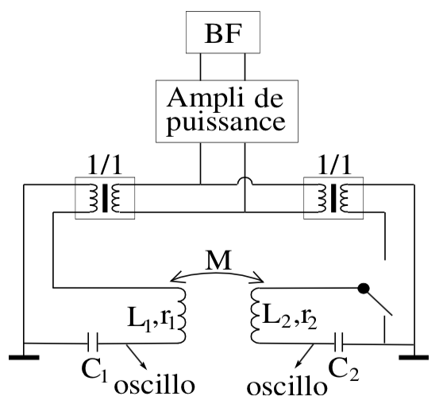

**Circuits LC couplés pas mutuelle inductance**

TP résonance oscillateurs couplés

GBF + ampli de puissance (gain x1) + 2 transformateurs + multimètre (mesure r) + RLC-mètre (mesure L) + 2 bobines de Helmholtz (ou Leybold 1000 spires, les mêmes de façon à pouvoir choisir les mêmes C) + 2 boites à décade de capacités + oscilloscope + interrupteur 3 voies

analogue à couplage par inertie en mécanique (car couplage par dérivée seconde de q autres visqueux, élastique)

ampli de puissance permet de s’affranchir de l’impédance de sortie du GBF

transfo permettent d’isoler les 2 circuits oscillants, couplés que par M

choisir de l’ordre de 10kHz (intermédiaire entre BF : est faible ; HF : pertes bobines augmentent en donc Q faible aussi)

si 🡪

sweep en fréquence pour déterminer

2 résonances : ils sont max tous les 2

couplage anti-symétrique : plus basse fréquence (basse énergie), en opposition de phase

couplage symétrique : plus haute fréquence (haute énergie), en phase

32. Couplage des oscillateurs.

**Pendules pesants couplés**

TP résonance oscillateurs couplés

logiciel LatisPro

galette centrale d’acquisition + 2 pendules pesants + ressort torsion

faire les zéro avant manip (bouton plan)

prendre le ressort le plus faible (plus faible couple de torsion, celui aux plus grosses spires)

serrer au max

le lancer en poussant (donner une impulsion) plutôt que de lâcher

montrer l’existence de 2 modes propres : mode sym et mode antisym

si on lance symétrique avec petit angle 🡪 pas de battement, on mesure

si on écarte les 2 pendules en opposition 🡪 mesure

ou si on lance le symétrique avec un grand angle, excitation non linéaire du mode antisymétrique

Mq en général on a une combinaison des deux modes

Montrer transferts d’énergie

Ajuster sur une petite portion de la courbe. Si ça ne marche pas, ne pas trop insister et compter les périodes

Période réelle des battements est la période sur un signal (ne pas mélanger les 2)

mesure période battement

Vérifier



**Couplage inductif**

**Circuits LC couplés pas mutuelle inductance**

TP résonance oscillateurs couplés

GBF + ampli de puissance (gain x1) + 2 transformateurs + multimètre (mesure r) + RLC-mètre (mesure L) + 2 bobines de Helmholtz (ou Leybold 1000 spires, les mêmes de façon à pouvoir choisir les mêmes C) + 2 boites à décade de capacités + oscilloscope + interrupteur 3 voies

analogue à couplage par inertie en mécanique (car couplage par dérivée seconde de q autres visqueux, élastique)

ampli de puissance permet de s’affranchir de l’impédance de sortie du GBF

transfo permettent d’isoler les 2 circuits oscillants, couplés que par M

choisir de l’ordre de 10kHz (intermédiaire entre BF : est faible ; HF : pertes bobines augmentent en donc Q faible aussi)

si 🡪

sweep en fréquence pour déterminer

2 résonances : ils sont max tous les 2

couplage anti-symétrique : plus basse fréquence (basse énergie), en opposition de phase

couplage symétrique : plus haute fréquence (haute énergie), en phase

**Plaquette LC**

avec avec

analogie mécanique, ligne coaxiale

on peut réduire N en coupant des connecteur (et adapter les branchements)

* élastique/capacitif vs inertiel/inductif
* oscillateurs de Newton : chocs élastiques, car amplitude conservée au cours du temps, mouvement pendant plusieurs minutes
* Couplage élastique de 2 pendules

moment d’inertie pas forcément pb linéaire

traiter en pendule pesant car on sait faire

il faut prendre en compte la masse de la barre, pareil pour mesure de g pesanteur par ex

mesure angle pendule : potentiomètre (résistance change avec angle)

choix masse et longueur ?

frottement ?

changer couplage au milieu

* Couplage inertiel de 2 oscillateurs LC

isoler les bobines

pertes bobines ?

faire au moins une mesure de l’inductance mutuelle avec 1 :(GBF,R,L), 2 :(L), mesure U_L

* Chaînes d’oscillateurs LC : réponse à un échelon
* Ne pas faire de non-linéaire (résonance paramétrique)
* meca : couple élastique simple, et élec : couplage inertiel simple
* couplage des oscillateurs de Helmholtz mais n’apporte pas grand-chose, bof quantitatif

33. Régimes transitoires.

Définition d’un régime transitoire : transition entre 2 régimes stationnaires

1. **Régimes transitoires d’un système linéaire du 2nd ordre**

**montage RLC série**

boite à décade de R + boite à décade de C + boîte à décade de L (ou bobine cuivre pour ne pas avoir de résistance supp) + oscilloscope + RLC-mètre (pour valeurs de L et C) + multimètre (pour valeur de R) + amplificateur de puissance (pour ne pas être embété par le de l’oscillo)

on se place à basse fréquence pour ne pas avoir d’effet capacitif de la bobine

valeurs : , , AN :

, ,

()

 : régime pseudo-périodique

 : régime critique, ie le plus rapide sans dépassement

 : régime apériodique

prendre la tension sur la capacité, on mesure , la mettre en dernier pour éviter pb de masses

1. 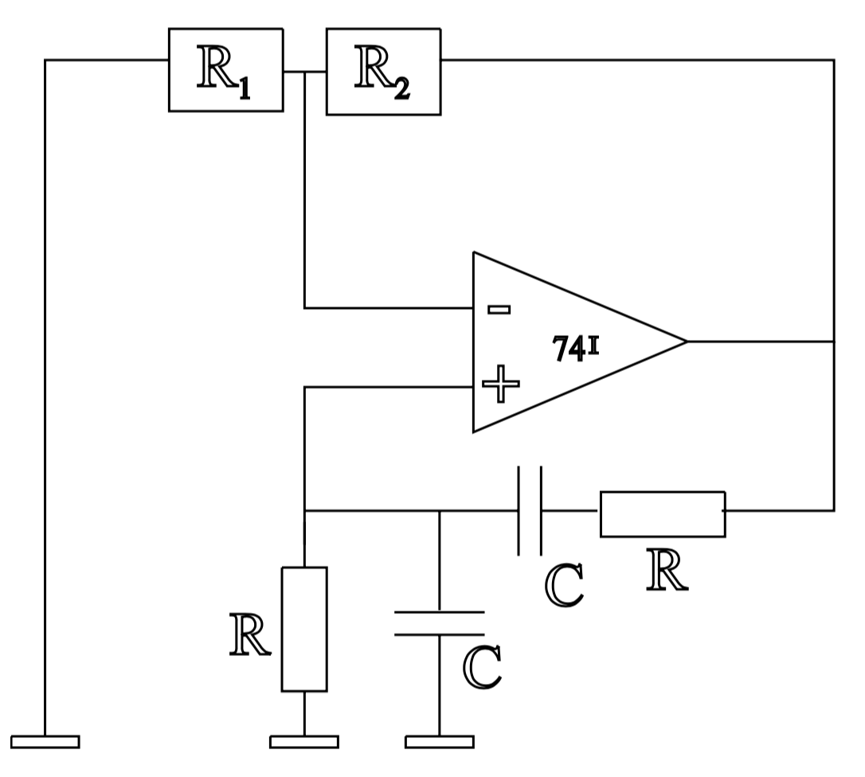**Oscillations par instabilité**

**Pont de Wien**

TP systèmes bouclés

4 boites à décade de résistance + 2 boites à décade de capacité + plusieurs AO741 (au cas où, ENSP3474) + 1 oscilloscope + 1 GBF Agilent 33220A (important) + 1 GBF (pour interrupteur) + 1 alim +/- 12V + 1RLC-mètre + interrupteur relais rapide

optionnel : vérifier l’offset de l’AO (voir TP amplificateurs opérationnels)

entre + et S : filtre RC passe-bande pont de Wien

et ,

diagramme de Bode :

ajuster pour avoir et commenter  :

théorie : , ,

entre – et S : tq pour que

doit être précis, sinon pas d’oscillations 🡪 tâtonner pour trouver oscillations

exp : et

Régime transitoire : établissement des oscillations

oscillations à

allure :

en déduire

interrupteur d’un relais aux bornes de R2 pour la court-circuiter, interrupteur relais rapide

paramètre GBF : 3Hz, High level 1V, Low level 0V (on peut mettre plus, au besoin selon le GBF), duty cycle 20%

travailler l’ajustement pour obtenir alpha

on peut déterminer alpha pour plusieurs si on a le temps

*Oscillateur à pont de Wien : peut servir à faire un GBF*

1. **Phénomènes de diffusion**

**Diffusion du glycérol dans l’eau, loi de Fick**

diode laser ENSP4193

lentille cylindrique (barreau « agitateur ») pour étaler le faisceau (faisceau divergent), écran + papier millimétré + mètre

mettre tout bien en place avant de mettre les liquides ; (faire une première fois) puis relancer 30 min avant oral

cuve : mettre d’abord l’eau permutée, puis verser très doucement le glycérol (mélange glycérol/eau en fait, 50%) en bas par la burette immergée en partie

remplir moins de la moitié de la cuve en eau permutée (eau sans ions Ca2+, Mg2+ pour pas calcaire)

on voit la déviation max au début, diminue avec le temps car gradient diminue

lancer le chrono tout de suite et faire une première mesure

prendre bcp de points au début, puis espacer temporellement

*l’eau et le glycérol ayant des indices optiques différents, la diffusion de l’un dans l’autre crée un gradient d’indice dans la zone de mélange, ce qui dévie les rayons lumineux comme dans un mirage*

avec d : épaisseur intérieure de la cuve (1cm), , ,

donc tracer

tip : penser à

D : coefficient de diffusion mutuelle, à la fois glycérol dans l’eau et l’eau dans le glycérol

distance à l’écran :

poly fluides/capillarité

préparation :

Rq : dans la manip, n’est pas très bien défini car on verse lentement le glycérol ; si on avait pris du glycérol plus concentré, effets de convection ?

*Limite cuve mince*

*Si la cuve était plus epaisse, il y aurait des refraction multiples, donc superposition, complexe, impossible à interpréter*

*Dtheo=5,2+-0.4 e-10 m^2/s*

*t0 : pas de sens car l’instant 0 est quand on verse le glycerol, il y a du mélange*

*Application : utile pour designer des membranes*

34. Phénomènes de transport.

Radiatif (CN + thermopile) / Diffusif (glycérol dans l’eau, ne pas oublier le barreau en verre transversal pour étaler laser) / Conductif (barreau cuivre) / Convectif (qualitatif, mélange eau chaude, eau froide)

1. **Diffusion de particules**

**Diffusion du glycérol dans l’eau, loi de Fick**

diode laser ENSP4193

lentille cylindrique (barreau « agitateur ») pour étaler le faisceau (faisceau divergent), écran + papier millimétré + mètre

mettre tout bien en place avant de mettre les liquides ; (faire une première fois) puis relancer 30 min avant oral

cuve : mettre d’abord l’eau permutée, puis verser très doucement le glycérol (mélange glycérol/eau en fait, 50%) en bas par la burette immergée en partie

remplir moins de la moitié de la cuve en eau permutée (eau sans ions Ca2+, Mg2+ pour pas calcaire)

on voit la déviation max au début, diminue avec le temps car gradient diminue

lancer le chrono tout de suite et faire une première mesure

prendre bcp de points au début, puis espacer temporellement

*l’eau et le glycérol ayant des indices optiques différents, la diffusion de l’un dans l’autre crée un gradient d’indice dans la zone de mélange, ce qui dévie les rayons lumineux comme dans un mirage*

avec d : épaisseur intérieure de la cuve (1cm), , ,

donc tracer

tip : penser à

D : coefficient de diffusion mutuelle, à la fois glycérol dans l’eau et l’eau dans le glycérol

distance à l’écran :

poly fluides/capillarité

préparation :

Rq : dans la manip, n’est pas très bien défini car on verse lentement le glycérol ; si on avait pris du glycérol plus concentré, effets de convection ?

*Application : utile pour designer des membranes*

1. **Conduction dans les métaux**
2. **Conduction électrique**
3. **Conduction thermique**

Conductif : il faut pouvoir changer la tension, attention valeur bof

Autres manip possibles :

Qté de mvt : écoulement de Poiseuille

Strioscopie : mesure de convection

Mesure 4 fils sur cuivre ou platine chauffé pour R thermique/électrique

35. Moteurs.

1. **Moteur de Stirling**

potentiomètre : brancher alimentation sur rouge, bleu (max 2V)

mesure : jaune, rouge ou bleu

ne pas hésiter à inverser les bornes d’alim et de mesure si bruité

(2 isochores + 2 isothermes, combustion externe)

mesure volume au potentiomètre : pont diviseur de tension (, , remonter à la valeur du volume par proportionnalité) ; mesure pression au pressiomètre (incertitude ) ; mesure de température au thermocouple K ;

pb : source froide chauffe dans ce montage

rendement expérimental , théorie

augmenter rendement : ajouter un régénérateur, diminue pertes

1. **Moteur à courant continu**

rayon 1.56cm

1. **Moteur asynchrone**

attention au nombre de paires de pôles (2 paires => 25Hz=1500tours/min, courant)

on crée du triphasé car pas dispo aux oraux

ne pas parler de puissance fournie par le secteur !! parler seulement de puissance absorbée par le stator

Chariots surprises

Optique

* simuler un œil hypermétrope/myope (myope converge trop près, trop convergent)
* faire une lumière polarisée elliptiquement
* vérifier la loi de Malus
* déterminer taille lycopodes : diffraction, largeur tache d’Airy (Fraunhofer : onde plane-onde plane), , avec a diamètre lycopode
* Déterminer le pas d’un réseau avec un laser non polarisé : choix entre rouge et vert
* lentille divergente
* Modéliser un œil myope et le corriger : lentille=cristallin, plan focal=fond de l’œil

prendre focale pas trop grande (10cm) car longueur montage limité par 4f pour imager

prendre un masque F=objet (à l’infini dans l’idéal, dans un premier temps osef, un peu loin suffit)

myope= converge trop ou œil trop grand (normal=17mm)

corriger=lentille divergente

Électronique

* défauts d’un AOP
* célérité dans un câble coaxial : formule (valeurs linéiques, non magnétique ; mesure capacité linéique : C à l’impédancemètre,  ; mesure inductance linéique : fermer extrémité (court-circuiter car impédancemètre fonctionne à basse fréquence, câcle est essentiellement capacitif), ) ou envoyer impulsion très courte durée (regarde directement au bout, sans réflexion)
* impédance d’un câble coaxial : formule ou réflexion sur un potentiomètre ou tension en extrémité de câble avec R (chercher quand est divisée par 2 ou exploiter formule ﻿)
* Déterminer la capacité d’un condensateur (ou inductance d’une bobine) sans oscilloscope (2 multimètre, 1 GBF, 1 résistance, 1 capacité)

circuit RC, un voltmètre aux bornes de la résistance 🡪 mesure I/R

un voltmètre aux bornes de la capa 🡪 mesure V

en alternatif :

on peut faire varier tel que 🡪 pont diviseur de tension (tension efficace est divisée par 2 % tension initiale), les deux tensions sont égales

ainsi :

* Induction : illustrer le principe d’influence entre 2 bobines et en quoi un circuit ferromagnétique augmente la mutuelle inductance : on se place à basse fréquence pour éviter effet capacitif de la bobine (entre spires voisines) ; circuit ferro : penser à le fermer pour fermer les lignes de champ (si parfaitement canalisées : ), coefficient dépend du nombre de spires des 2 bobines, de leur rapport du coup
* comparer les permittivité de différents matériaux : des plaques de matériaux + RLC-mètre + mesure épaisseur.
* déterminer une impédance de sortie : avec la résistance utile, choisie de façon à être comparable avec () et la tension de sortie à vide (résistances égales donne tension divisée par 2)
* déterminer une impédance d’entrée : avec une résistance placée en série, de même comparable ( si fonctionnement linéaire, sortie du quadripôle à tester)
* mesurer inductance linéique d’un câble coaxial : RLC-mètre + réflecteur (pour ne pas avoir d’effet capacitif); 4uH pour 100m (compter aller et retour)
* mesurer capacité linéique d’un câble coaxial : RLC-mètre + connecter Guard + laisser sortie ouverte ; 100pF/m

Mécanique

* vidéo balle ping-pong rebondit, exploiter : déterminer g (parabole ), coefficient de restitution…
* déterminer facteur de qualité d’un diapason : à l’oreille () ou transitoire (nb de périodes) ou diagramme de Bode ou fonction de transfert (TF de la réponse à une impulsion, ) ou décroissance exponentielle (ajuster)

diapason : La3 à 440Hz, la caisse fait adaptation d’impédance pour favoriser la propagation du son dans la pièce,

on mesure le temps au bout duquel on n’entend plus (environ 10s, soit )

oscilloscope : décroissance exponentielle de l’enveloppe à et

second ordre car système masse-ressort (chaîne cristalline)

* Déterminer le moment d’inertie d’un pendule : ou

avec O : point d’attache et Δ : axe autour duquel ça tourne

ou donc ??

A VOIR !!!!!

* Mesurer vitesse du son dans l’air : 2 piezo, 1 oscillo, 1 GBF. Mesurer longueur d’onde et période temporelle en translatant le récepteur
* coefficient statique bois-bois : tangente de l’angle limite d’adhérence sur plan incliné, le faire avec un boy pour précision